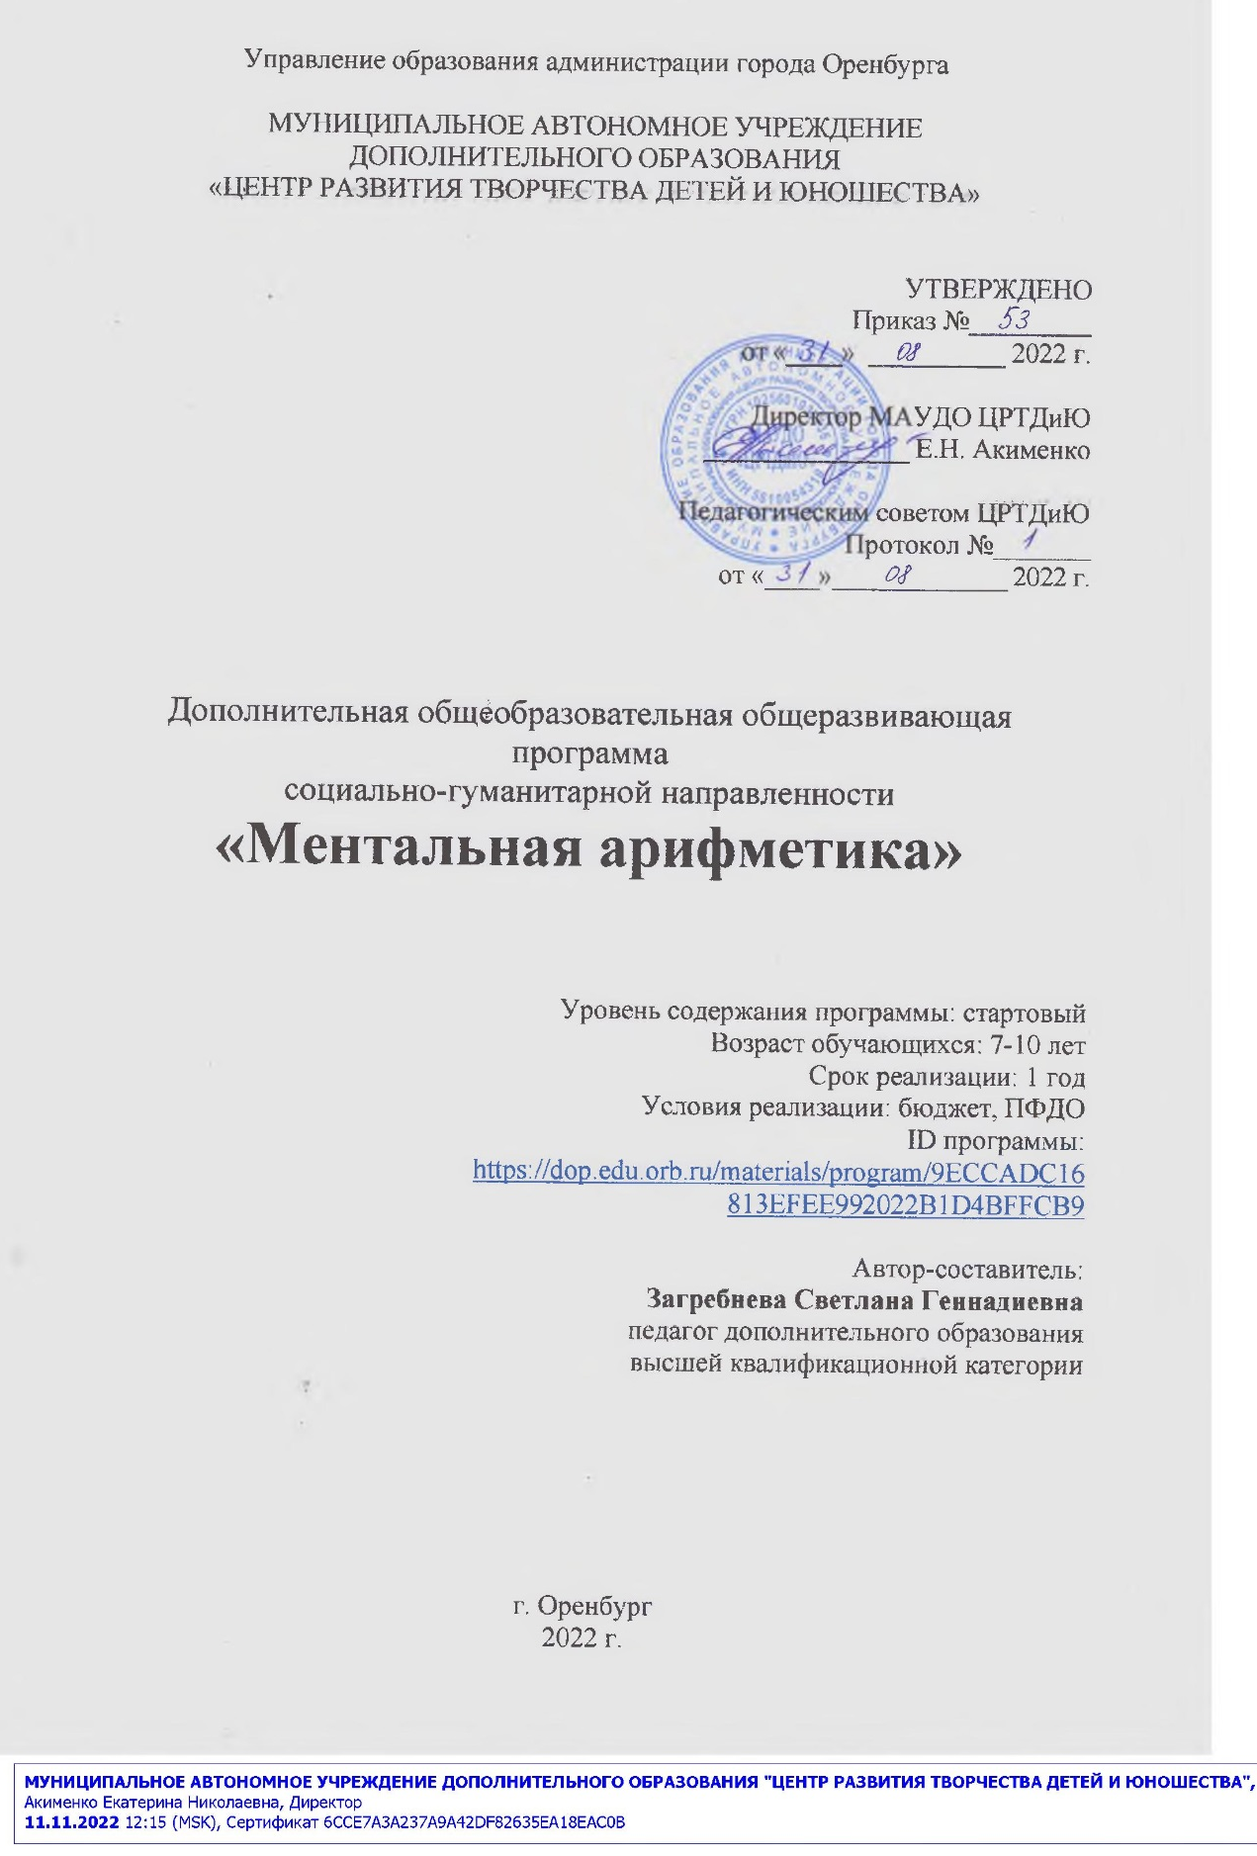
СОДЕРЖАНИЕ

№ | наименование раздела |  | стр.
1 | КОМПЛЕКС ОСНОВНЫХ ХАРАКТЕРИСТИК ДОПОЛНИТЕЛЬНОЙ ОБЩЕОБРАЗОВАТЕЛЬНОЙ ОБЩЕРАЗВИВАЮЩЕЙ ПРОГРАММЫ |  | 3
 | 1.1. | ПОЯСНИТЕЛЬНАЯ ЗАПИСКА | 3
 | 1.1.1. | Направленность программы | 3
 | 1.1.2 | Актуальность программы | 4
 | 1.1.3. | Отличительные особенности программы | 4
 | 1.1.4. | Адресат программы | 4
 | 1.1.5. | Формы обучения и виды занятий по программе | 5
 | 1.1.6. | Объем программы | 6
 | 1.1.7. | Режим занятий | 6
 | 1.2. | ЦЕЛЬ И ЗАДАЧИ ПРОГРАММЫ | 6
 | 1.3. | СОДЕРЖАНИЕ ПРОГРАММЫ | 7
 | 1.3.1 | Учебный план | 7
 | 1.3.2. | Учебно-тематический план | 7
 | 1.3.3. | Содержание учебно–тематического плана | 12
 | 1.4. | ПЛАНИРУЕМЫЕ РЕЗУЛЬТАТЫ | 18
2. | КОМПЛЕКС ОРГАНИЗАЦИОННО–ПЕДАГОГИЧЕСКИХ УСЛОВИЙ |  | 19
 | 2.1. | Календарный учебный график | 19
 | 2.2. | Условия реализации программы | 19
 | 2.3. | Формы аттестации /контроля и оценочные материалы | 21
 | 2.4. | Методическое обеспечение программы | 23
3 | СПИСОК ЛИТЕРАТУРЫ |  | 25
4 | ПРИЛОЖЕНИЯ |  | 26
 | 4.1. | Перечень нормативно-правовых документов | 26
 | 4.2. | Рабочие программы | 27
 | 4.3. | Рабочая программа по воспитательной работе | 38
 | 4.4. | Диагностический и вспомогательный материал | 46

1. КОМПЛЕКС ОСНОВНЫХ ХАРАКТЕРИСТИК
ДОПОЛНИТЕЛЬНОЙ ОБЩЕОБРАЗОВАТЕЛЬНОЙ ОБЩЕРАЗВИВАЮЩЕЙ ПРОГРАММЫ

  - ПОЯСНИТЕЛЬНАЯ ЗАПИСКА
Наукой доказано: способность к успеху зависит от гармоничного развития правого и левого полушарий мозга. Только союз логики и творчества способен сделать человека по-настоящему успешным. Один из эффективных путей равновесного развития обоих полушарий — нетрадиционная методика обучения детей школьного возраста устному счету с использованием арифметических косточковых счет Абакус.

    - Направленность программы
Дополнительная общеобразовательная общеразвивающая программа «Ментальная арифметика» имеет социально-педагогическую направленность, способствует эффективному развитию познавательно-интеллектуальных способностей детей 7-10 лет.
Программа «Ментальная арифметика» — это система развития мозга, основанная на использовании абака, который позволяет решать арифметические задачи любой сложности. Реализация данной программы предполагает систему разработанных форм и методов работы, направленных на комплексное развитие интеллекта (обоих полушарий головного мозга), то есть развитие творческих и мыслительных процессов, как равновозможных, гармоничных и согласованных.
Программа реализуется на стартовом уровне.

    - Актуальность программы и педагогическая целесообразность
Развитие технологий и, в связи с этим, изменения на рынке труда и в экономике в целом (повсеместное использование машинного труда, гаджетов и роботов) сделало актуальным вопрос: зачем нужен человек, если его можно заменить? Но, единственная функция человека, пока что недоступная компьютерной технике — это творчество, создание новых идей, смыслов и проектов.
И все эти умения необходимы человеку сегодня вне зависимости от его сферы деятельности. Поэтому так важно иметь гармонично развитое творческое и рациональное начало. Это положение делает представляемую программу актуальной.
Кроме того, у детей развивается важнейший навык 21 века - скорость обработки информации. Методика ментальной арифметики развивает навыки быстрого счета, внимания, памяти, логики, восприятия. Абакус позволяет детям понять суть арифметических операций, делая их наглядными, визуализирует счет.
К тому же, в современном мире необходимы особые навыки, которые сегодня называют «мягкими навыками» или «гибкими навыками». На занятиях при помощи дидактических игр, логических упражнений, решения командных (групповых) заданий у детей формируются такие качества, как умение общаться, работать в команде, убеждать, решать проблемы, принимать решения, управлять своим временем, мотивировать себя и других.

    - Отличительные особенности программы
Современные образовательные программы направлены на обучение детей логическому мышлению, т.е. на усиленный тренинг левого полушария мозга. Правое полушарие, отвечающее за воображение и творческие способности, получает недостаточное развитие, и в результате гармония личности оказывается разрушенной.
Ключевыми преимуществами занятий по ментальной арифметике является комплексное развитие ребенка. Чтобы развить математические способности, используются задания на логику и пространственное мышление. С помощь развивающих игр тренируется смекалка, внимание и наблюдательность. Работа в группе помогает детям улучшить навыки коммуникации и взаимодействия. Занятия способствуют развитию внутренней мотивации обучения.

Реализация программы основывается на следующих принципах:
Системность. Развитие ребёнка – процесс, в котором взаимосвязаны и взаимообусловлены все компоненты. Нельзя развивать лишь одну функцию, необходима системная работа.
Комплексность. Развитие ребёнка - комплексный процесс, в котором развитие одной познавательной функции (например, счет) определяет и дополняет развитие других.
Соответствие возрастным и индивидуальным возможностям. Программа строится в соответствии с психофизическими закономерностями возрастного развития.
Постепенность. Пошаговость и систематичность в освоении и формировании учебно-значимых функций, следование от простых и доступных заданий к более сложным, комплексным.
Адекватность требований и нагрузок, предъявляемых ребёнку в процессе занятий способствует оптимизации занятий, повышению эффективности.
Индивидуализация темпа работы. Переход к новому этапу обучения только после полного усвоения материала предыдущего этапа.
Повторяемость. Цикличность повторения материала, позволяющая формировать и закреплять механизмы и стратегию реализации функции.

    - Адресат программы
Данная программа адресована детям 7-10 лет. Занятия по программе «Ментальной арифметике» помогают натренировать нейронные связи головного мозга, развивать скорость и качество мышления. Программа доступна для каждого ребенка и не требует наличие у него хорошо развитых математических способностей.
Согласно исследованиям до 11-12 лет происходит наиболее интенсивное развитие головного мозга. В этот период наблюдается пластичность мозга (способность к самокоррекции), что способствует росту клеток мозга и образованию между ними нейронных связей. Чем больше упражняется мозг, тем легче и быстрее он справляется с новыми задачами.
Тренировка заключается в образовании всё большего числа связей между нейронами головного мозга, расположенными в правом и левом полушариях. Рост числа таких связей является обязательным условием ускорения мыслительного процесса, и в результате человек легко справляется с задачами, которые ещё недавно казались ему недостижимо сложными. Поэтому данный возраст является определяющим для будущих способностей и возможностей ребенка.
Формы и методы организации деятельности детей ориентированы на их индивидуальные и возрастные особенности.

    - Формы обучения и виды занятий по программе
Образовательная деятельность по данной программе осуществляется на государственном языке Российской Федерации (п.2, ст.14, 273-ФЗ).
Форма обучения – очная с применением дистанционных технологий.
Формы организации деятельности детей на занятиях:
- индивидуальная - для самостоятельного выполнения ребенком задания с учётом его возможностей;
- фронтальная – для отработки определённого технологического приёма;
- групповая – выполняется самостоятельная работа в группе;
- коллективная – выполнение итоговых работ или подготовка к мероприятиям и конкурсам.
Виды занятий: занятие-игра; игровая программа; конкурс, олимпиада.
Методы обучения:
- развитие способности работы двумя руками одновременно: ребенок учится быстро менять положение бусинок на счетах абак, решать сложные примеры, что устанавливает прочные связи с обеими полушариями и стимулирует их гармоничное развитие, развивает память, логику, фантазию и творчество;
- развитие скорости мышления ребенка: абак позволяет видеть цифры будто бы в виде картинок, поэтому дети любого возраста учатся почти мгновенно выполнять даже очень сложные операции с цифрами;
- математические операции при помощи визуальных примеров, что способствует развитию фантазии и творческого потенциала.
На занятиях используются дополнительные задания: кинезиологические упражнения, подвижные игры со счетом, решение различных логических задач и др.

    - Объем и срок освоения программы
Программа рассчитана на 1 год обучения.
Общее количество часов за весь период обучения – 144 учебных часа.

1.1.7. Режим занятий
Занятия проводятся 2 раза в неделю по 2 часа - 4 часа в неделю. Академический час – 45 минут, 10 минут – перемена для отдыха детей, организация двигательной активности и проветривания кабинета.

  - ЦЕЛЬ И ЗАДАЧИ ПРОГРАММЫ
Цель программы - развитие интеллектуальных и творческих способностей детей, а также возможностей восприятия и обработки информации через использование методики устного счета.
В соответствии с обозначенной целью решаются следующие задачи:
Воспитательные:
- воспитывать доброжелательные отношения друг к другу в совместной деятельности со взрослыми и сверстниками;
- воспитывать целеустремленность и настойчивость в достижении цели;
- воспитывать трудолюбие, уважение к своему труду и труду других людей;
- воспитывать прилежание, ответственное отношение к образовательной деятельности, умение организовать рабочее место.
Развивающие:
- развивать память, внимание, мышление, воображение, восприятие;
- развивать познавательный интерес и любознательность;
- развивать умение анализировать, сравнивать, классифицировать, сопоставлять, обобщать, делать выводы, устанавливать причинно-следственные связи;
- развивать речь, умение аргументировать свои высказывания, строить простейшие умозаключения;
- формировать умение планировать свои действия, осуществлять решение в соответствии с заданными правилами и алгоритмами и проверять результат своих действий.
Обучающие:
- формировать навыки устного счета без использования электронных вычислительных устройств(прием ментального счета);
- познакомить детей с арифметическими знаками (числа от 1 до 100 и больше, знаки: «+»,(-));
- с понятиями: «цифра», «число», «разряд», «сложение», «вычитание»;
- научить работать на счетах Абакус двумя руками одновременно;
- познакомить с решением примеров на сложение и вычитание, состоящих из цепочки от 5 чисел (состоящих из 1, 2 цифр);
- познакомить детей с государственной символикой Российской Федерации.

  - СОДЕРЖАНИЕ ПРОГРАММЫ

1.3.1. Учебный план
Таблица 1
№ | Наименование блока | Кол-во часов
 |  | аудит | внеаудит
1. | Вводное занятие. | 2
2. | Простейшие вычисления . | 14 | 2
3. | Ментальная карта. Вычисление на ментальной карте . | 10 | 4
4. | Законы вычисления с использованием числа 5 ( сложение). | 6 | 2
5. | Законы вычисления с использованием числа 5( вычитание) | 8
6. | Упражнения на закрепление изученного материала. | 14
7. | Законы вычисления с использованием числа 10 ( сложение). | 30 | 6
8. | Законы вычисления с использованием числа 10 (вычитание) | 30 | 6
9. | Комбинированный метод | 8
10. | Итоговое занятие. | 2
ИТОГО |  | 124 | 20
 |  | 144

1.3.2 Учебно-тематический план
Первый год обучения
Таблица 2
№ п/п | Название блоков и тем | Количество часов |  |  |  | Формы аттестации/ контроля
 |  | Всего | Теор |  | Прак
1. | Вводное занятие. | 2 | 2 |  |  | Беседа, наблюдение.  Тестирование.
Простейшие вычисления
2.1 | Знакомство с абакусом. | 2 | 1 | 1 |  | Беседа
2.2 | Простейшие вычисления | 4 | 2 | 2 |  | Беседа.
2.3 | Знакомство с ментальной картой. Изготовление. | 2 | 1 | 1 |  | Беседа.
2.4 | Простейшие вычисления на ментальной карте | 4 | 2 | 2 |  | Дидактические игры.
2.5 | Простейшие вычисления на абакусе. | 6 | 3 | 3 |  | Наблюдение.
2.6 | Упражнения на закрепление. | 4 | 2 | 2 |  | Тестирование
Освоение законов вычисления
3.1 | Освоение законов вычисления с использованием состава числа 5(+1) | 2 | 1 | 1 |  | Дидактические игры.
3.2 | Освоение законов вычисления с использованием состава числа 5(+2) | 2 | 1 | 1 |  | Дидактические игры.
3.3 | Освоение законов вычисления с использованием состава числа 5(+3) | 2 | 1 | 1 |  | Беседа.
3.4 | Освоение законов вычисления с использованием состава числа 5(+4) | 2 | 1 | 1 |  | Беседа.
3.5 | Освоение законов вычисления на ментальной карте с использованием состава числа 5(сложение). Закрепление изученного материала. | 2 | 1 | 1 |  | Тестирование
3.6 | Освоение законов вычисления с использованием состава числа 5 (-1) | 2 | 1 | 1 |  | Наблюдение
3.7 | Освоение законов вычисления с использованием состава числа 5 (-2) | 2 | 1 | 1 |  | Беседа
3.8 | Освоение законов вычисления с использованием состава числа 5 (-3) | 2 | 1 | 1 |  | Д/игра
3.9 | «Освоение законов вычисления с использованием состава числа 5 (-4) | 2 | 1 | 1 |  | Беседа
3.10 | Упражнения на закрепление на абакусе. | 7 | 2 | 2 |  | Д/Игры
3.11 | Упражнения на закрепление на ментальной карте. | 7 | 2 | 2 |  | Викторина: «Самый умный»
3.12 | Освоение законов вычисления с использованием состава числа10 (+9) | 4 | 2 | 2 |  | Вопросы
3.13 | Освоение законов вычисления с использованием состава числа10 (+8) | 4 | 2 | 2 |  | Вопросы
3.14 | Освоение законов вычисления с использованием состава числа10 (+7) | 4 | 2 | 2 |  | Наблюдение
3.15 | Освоение законов вычисления с использованием состава числа10 (+6) | 4 | 2 | 2 |  | Викторина.
3.16 | Освоение законов вычисления с использованием состава числа10 (+5) | 4 | 2 | 2 |  | Вопросы
3.17 | Освоение законов вычисления с использованием состава числа10 (+4) | 4 | 2 | 2 |  | Д/игра
3.18 | Освоение законов вычисления с использованием состава числа10 (+3) | 4 | 2 | 2 |  | Наблюдение.
3.19 | Освоение законов вычисления с использованием состава числа10 (+2) | 4 | 2 | 2 |  | Беседа.
3.20 | Освоение законов вычисления с использованием состава числа10 (+1) | 7 | 3 | 4 |  | Тестирование,д/игры.
3.21 | Упражнения на закрепление на ментальной карте. | 7 | 3 | 4 |  | Викторина «Самый умный.»
3.22 | Освоение законов вычисления с использованием состава числа10(-9) | 4 | 2 | 2 |  | Беседы
4.4 | Освоение законов вычисления с использованием состава числа10(-8) | 4 | 2 | 2 |  | Наблюдение
4.5 | Освоение законов вычисления с использованием состава числа10(-7) | 4 | 2 | 2 |  | Беседы
4.6 | Освоение законов вычисления с использованием состава числа10(-6) | 4 | 2 | 2 |  | Наблюдение
4.7 | Освоение законов вычисления с использованием состава числа10(-5) | 4 | 2 | 2 |  | Вопросы
4.8 | Освоение законов вычисления с использованием состава числа10(-4) | 4 | 2 | 2 |  | Беседа
4.9 | Освоение законов вычисления с использованием состава числа10(-3) | 4 | 2 | 2 |  | Беседа
4.10 | Освоение законов вычисления с использованием состава числа10(-2) | 4 | 2 | 2 |  | Вопросы
4.11 | Освоение законов вычисления с использованием состава числа10(-1) | 4 | 2 | 2 |  | Наблюдение
4.12 | Комбинированный метод | 6 | 3 | 3 |  | Д/игра
5.0 | Итоговое занятие. | 2 | 1 | 1 |  | Промежуточная аттестация. Олимпиада
ИТОГО |  | 144 | 72 | 72

1.3.3. Содержание учебно–тематического плана
Таблица 3
ТЕМА 1. Введение в образовательную программу.Вводное занятие (2 часа теории)
ТЕОРИЯ. Знакомство с учреждением дополнительного образования, экскурсия. Правила и безопасность дорожного движения (в частности, касающейся пешеходов и пассажиров транспортных средств).Разговор о важном. Государственные символы РФ: герб, флаг, гимн
РАЗДЕЛ: Простейшие вычисления.
ТЕМА 2. Знакомство с абакусом.(1час теории, 1час практики)
ТЕОРИЯ: Знакомство, беседа об истории возникновения менара, знакомство с абакусом, постановка техники рук, демонстрация чисел 0-9.
ПРАКТИКА: п/игра: «Живой абак»,повторение действий на абакусе, упражнение на внимание, работа с флеш- картами.
ТЕМА 3-4. Простейшие вычисления.(2часа теории, 2часа практики)
ТЕОРИЯ:Интеллектуальная разминка,повторение строения абакуса,правила набора чисел.
ПРАКТИКА: Игровые упражнения: «Сосчитай и нарисуй», Логическая задачи «Когда это бывает», «Найди закономерность», работа с флеш-картами, рисование двумя руками.
ТЕМА 5. Знакомство с ментальной картой. Изготовление ментальной карты.(1часа теории, 1час практики)
ТЕОРИЯ:Ментальная карта-графическое изображение абакуса.Объяснение изготовления ментальной карты. Способ работына ней.Интеллектуальная разминка.
ПРАКТИКА: Изготовление ментальной карты, решение примеров на ментальной карте, ментальный счет, решение логических задач со спичками.
ТЕМА 6-7 Простейшие вычисления на ментальной карте.(2часа теории, 2часа практики)
ТЕОРИЯ:Повторение изученного материала, интеллектуальная разминка,знакомство с разминкой «Динозавр».
ПРАКТИКА:Работа на ментальной карте,работа с флеш- картами. Д/и «Танграм», скоропись, ментальный счет, работа в пособиях.
ТЕМА 8-9-10 Простейшие вычисления на абакусе.(3часа теории, 3часа практики)
ТЕОРИЯ: Повторение изученного материала, интеллектуальная разминка.
ПРАКТИКА: Базовые разминки: «Динозавр», «Динозавр есть не хочет»,скоропись, работа с флеш-картами, работа в пособиях, работа с клиновидной таблицей, ментальный счет, рисование двумя руками,п/и «Счет со скакалкой».
ТЕМА:11-12 Упражнения на закрепление.(2часа теории, 2часа практики)
ТЕОРИЯ. Повторение изученного материала, интеллектуальная разминка.
ПРАКТИКА: Работа с флеш-картами(0-5),скоропись,д/игра«Закрась косточки,чтобы получилось указанное число», работа у демонстрационного абакуса,фундаментальные упражнения, ментальный диктант, работа в пособиях.
ТЕМА 13-14 . Освоение законов вычисления с использованием состава числа 5 (+1). (2часа теории, 2чаас практики)
ТЕОРИЯ:Формула +1=-5+4
ПРАКТИКА: П/игра «Живой абакус»,повторение действий на абакусе, упражнение на внимание, работа с флеш- картами,работа в пособиях.
ТЕМА 15-16 Освоение законов вычисления с использованием состава числа 5 (+2)Викторина ко дню народного единства.(2часа теории, 2часа практики)
ТЕОРИЯ:формула +2=-5+3
ПРАКТИКА: Игровые упражнения: «Сосчитай и нарисуй», Логическая задачи «Когда это бывает», «Найди закономерность», работа с флеш- картами, ментальный диктант, Викторина ко дню народного единства.
ТЕМА 17-18 Освоение законов вычисления с использованием состава числа 5 (+3). (2часа теории, 2часа практики)
ТЕОРИЯ: Формула +3=-5+2.
ПРАКТИКА:Работа в пособиях, работа учеников у демонстрационного абакуса, ментальный диктант, работа с тестами Струпа, кинезиологическое упражнение: «Змейка», рисование двумя руками.
ТЕМА 19-20 Освоение законов вычисления с использованием состава числа 5 (+4). (2часа теории, 2часа практики)
ТЕОРИЯ:Формула+4=-5+1
ПРАКТИКА:Работа на ментальной карте, работа с флеш- картами, д/и «Танграм», работа с клиновидной таблицей, решение лабиринта, работа в пособиях.
ТЕМА 21. Простейшие вычисления на абакусе.(1час теории, 1час практики)
ТЕОРИЯ: Повторение изученного материала, интеллектуальная разминка.
ПРАКТИКА: Базовые разминки: «Динозавр», «Динозавр есть не хочет»,скоропись, работа с флеш-картами, работа в пособиях, рисование двумя руками, работа с таблицей Шульте.
ТЕМА 22. Упражнения на закрепление.Беседа ко дню Государственного герба Российской Федерации.(1час теории, 1час практики)
ТЕОРИЯ. Повторение изученного материала, интеллектуальная разминка.Беседа ко дню Государственного герба Российской Федерации.
ПРАКТИКА: Работа с флеш-картами(0-5),скоропись,д/игра «Закрась косточки,чтобы получилось указанное число», работа у демонстрационного абакуса, фундаментальные упражнения, ментальный диктант, работа в пособиях.
ТЕМА 23-24.Освоение законов вычисления с использованием состава числа 5 (-1). (1часатеории,1 час практики)
ТЕОРИЯ:Формула -1=-5+4
ПРАКТИКА: Работа по теме в пособиях,работа с флеш- картами ,скоропись, ментальный счет,п/и «Живой абакус», цифровые таблицы на внимание, работа у демонстрационного абакуса.
ТЕМА 25-26. Освоение законов вычисления с использованием состава числа 5 (-2)Викторина ко дню Конституции Р.Ф.(2часа теории, 2часа практики)
ТЕОРИЯ: Формула -2=-5+3, разминка «Тропинка».
ПРАКТИКА: Работа с флеш-картами(0-5),скоропись, д/игра «Закрась косточки, чтобы получилось указанное число», работа у демонстрационного абакуса, фундаментальные упражнения,работа по теме в пособиях, ментальный диктант.Викторина ко дню Конституции Р.Ф.
ТЕМА 27-28. Освоение законов вычисления с использованием состава числа 5 (-3).(1час теории, 1час практики)
ТЕОРИЯ:Формула -3=-5+2
ПРАКТИКА: П/игра: «Счет со скакалкой»,повторение действий на абакусе, упражнение на внимание, работа с флеш- картами, ментальный счет, работа по теме в пособиях, рисование двумя руками,
ТЕМА 29-30. Освоение законов вычисления с использованием состава числа 5 (-4). (1час теории, 1часа практики)
ТЕОРИЯ: Формула -4=-5+1
ПРАКТИКА: Игровые упражнения: «Сосчитай и нарисуй», логическая задачи «Когда это бывает», «Нади закономерность», работа с флеш- картами, ментальный диктант, работа по теме в пособиях.
ТЕМА 31-32. Закрепление изученного материала на ментальной карте.(2часа теории, 2часа практики)
ТЕОРИЯ: Повторение изученного материала, интеллектуальная разминка.
ПРАКТИКА: Работа на ментальной карте. работа с флеш- картами. Д/и «Танграм», работа с таблицами Шульте, кинезиологическое упражнение: «Лезгинка».работа по теме в пособиях.
ТЕМА 33-34. Освоение законов вычисления с использованием состава числа 10 (+9). (2часа теории, 2часа практики)
ТЕОРИЯ:Формула +9=+10-1
ПРАКТИКА: Базовые разминки: «Динозавр», «Динозавр есть не хочет», скоропись, работа с флеш-картами, работа в пособиях, рисование двумя руками.
ТЕМА 35-36. Освоение законов вычисления с использованием состава числа 10 (+8). (2часа теории, 2часа практики)
ТЕОРИЯ: Формула +8=+10-2.
ПРАКТИКА: Работа с флеш-картами,скоропись, работа у демонстрационного абакуса, фундаментальные упражнения, ментальный диктант, работа в пособиях.
ТЕМА 37-38. Освоение законов вычисления с использованием состава числа 10 (+7).(2часа теории, 2часа практики)
ТЕОРИЯ:Формула +7=+10-3
ПРАКТИКА: п/игра: «Счет под интенсивную музыку», повторение действий на абакусе, упражнение на внимание, работа с флеш- картами ,чтение клиновидных таблиц, работа в пособиях.
ТЕМА 39-40. Освоение законов вычисления с использованием состава числа 10 (+6). (2часа теории, 2часа практики)
ТЕОРИЯ:Формула+6=+10-4
ПРАКТИКА: Игровые упражнения: «Сосчитай и нарисуй», базовая разминка «Тропинка», логическая задачи «Когда это бывает», «Найди закономерность», работа с флеш- картами, ментальный диктант, работа в пособиях, рисование двумя руками.
ТЕМА 41-42. Освоение законов вычисления с использованием состава числа 10 (+5). (2часа теории, 2часа практики)
ТЕОРИЯ: Формула +5=+10-5.
ПРАКТИКА: Работа в пособиях, работа на абакусе, ментальный счет, логические задачи со счетными палочками, работа с тестами Струпа.
ТЕМА43-44. Освоение законов вычисления с использованием состава числа 10 (+4). (2часа теории, 2часа практики)
ТЕОРИЯ:Формула +4=+10-6
ПРАКТИКА: Работа на ментальной карте. работа с флеш- картами. Д/и «Танграм», работа в пособиях, кинезиологическое упражнение: «Ухо-нос-хлопок», работа с таблицами Шульте.
ТЕМА 45-46.. Освоение законов вычисления с использованием состава числа 10 (+3). (2часа теории, 2часа практики)
ТЕОРИЯ: Формула +3=+10-7
ПРАКТИКА: Базовые разминки: «Динозавр», «Динозавр есть не хочет», ментальный счет, скоропись, работа с флеш-картами, работа в пособиях, рисование двумя руками.
ТЕМА 47-48. Освоение законов вычисления с использованием состава числа 10 (+2). (2часа теории, 2часа практики)
ТЕОРИЯ:Формула +2=+10-8.
ПРАКТИКА: Работа с флеш-картами,разминка «Дорожка длятрактора,cкоропись, д/играна:«Колумбово яйцо», работа у демонстрационного абакуса, фундаментальные упражнения, ментальный диктант, работа в пособиях, работа с таблицами Шульте.
ТЕМА 49-50.Освоение законов вычисления с использованием состава числа 10 (+1). (2часа теории, 2часа практики)
ТЕОРИЯ: Формула +1=+10-9
ПРАКТИКА: п/игра: «Живой абакус», повторение вычислений на абакусе, упражнение на внимание, работа с флеш- картами, работа в пособиях.
ТЕМА 51-52.. Освоение законов вычисления с использованием состава числа 10 (-9). (1час теории, 1часа практики)
ТЕОРИЯ:Формула -9=-10+1
ПРАКТИКА: Игровые упражнения: «Сосчитай и нарисуй», Логическая задачи «Когда это бывает», «Нади закономерность», работа с флеш-картами, ментальный диктант, работа в пособиях.
ТЕМА 53-54.. Освоение законов вычисления с использованием состава числа 10 (-8). (2часа теории, 2часа практики)
ТЕОРИЯ:Формула -8=-10+2
ПРАКТИКА: Работа в пособиях, работа на абакусе, ментальный счет, логические задачи со спичками, рисование двумя руками.
ТЕМА 55-56. Освоение законов вычисления с использованием состава числа 10 (-7). (2часа теории, 2часа практики)
ТЕОРИЯ:Формула -7=-10+3
ПРАКТИКА: Работа на ментальной карте. работа с флеш- картами. Д/и «Танграм», работа в пособиях, чтение клиновидной таблицы.
ТЕМА 57-58. Освоение законов вычисления с использованием состава числа 10 (-6). (2часа теории, 2часа практики)
ТЕОРИЯ: Формула -6 =-10+4
ПРАКТИКА: Базовые разминки: «Динозавр», «Динозавр есть не хочет», скоропись, работа с флеш-картами, работа в пособиях, рисование двумя руками.
ТЕМА 59-60. Освоение законов вычисления с использованием состава числа 10 (-5). (2часа теории, 2часа практики)
ТЕОРИЯ:Формула -5= -10+5.
ПРАКТИКА: Работа с флеш-картами(0-5),скоропись,разминка: «Набор чисел», работа у демонстрационного абакуса, фундаментальные упражнения, ментальный диктант, работа в пособиях.
ТЕМА 61-62. Освоение законов вычисления с использованием состава числа 10 (-4). (2часа теории, 2часа практики)
ТЕОРИЯ: Формула –4=-10+6
ПРАКТИКА: п/игра: «Живой абакус»,повторение вычислений на абакусе, упражнение на внимание, работа с флеш- картами, ментальный счет, работа с таблицами Шульте , кинезиологическое упражнение: «Ухо-нос-хлопок»,работа в пособиях.
ТЕМА 63-64. Освоение законов вычисления с использованием состава числа 10 (-3). (2часа теории, 2часа практики)
ТЕОРИЯ:Формула -3=-10+7
ПРАКТИКА: Базовые разминки,кинезиологическое упражнение: «Змейка», игровые упражнения: «Сосчитай и нарисуй», Логическая задачи «Когда это бывает», «Нади закономерность», работа с флеш-картами, ментальный диктант,работа в пособиях.
ТЕМА 65-66. Освоение законов вычисления с использованием состава числа 10 (-2). (2часа теории, 2часа практики)
ТЕОРИЯ:Формула -2=-10+8
ПРАКТИКА: П/игра «Живой абакус»,повторение действий на абакусе, упражнение на внимание, работа с флеш- картами,работа в пособиях, рисование двумя руками.
ТЕМА 67-68.Освоение законов вычисления с использованием состава числа 10 (-1). (2часа теории, 2часа практики)
ТЕОРИЯ:Формула -1-10+9
ПРАКТИКА:Работа с флеш-картамискоропись, д/игра «Закрась косточки, чтобы получилось указанное число», работа у демонстрационного абакуса, фундаментальные упражнения, ментальный диктант, работа в пособиях, чтение клиновидных таблиц.
ТЕМА 69-70. Комбинированный метод.(2часа теории, 2часа практики)
ТЕОРИЯ:Комбинированный метод: способы вычисления и применения.
ПРАКТИКА: Базовые разминки: «Динозавр», «Динозавр есть не хочет», скоропись, работа с флеш-картами, ментальный диктант, работа в пособиях, рисование двумя руками.
ТЕМА 71-72. Итоговое занятие. Олимпиада.(4 часа)
Повторение изученного материала. Тестирование. Промежуточная аттестация. Проведение олимпиады по менару.

4. ПЛАНИРУЕМЫЕ РЕЗУЛЬТАТЫ
Личностные результаты.
К концу года дети будут:
- проявлять доброжелательные отношения в совместной деятельности со взрослыми и сверстниками;
- проявлять целеустремленность и настойчивость в достижении цели;
- проявлять трудолюбие, уважение к своему труду и труду других людей.
Метапредметные результаты.
К концу года будет сформировано:
- умение анализировать, сравнивать, классифицировать, сопоставлять, обобщать, делать выводы, устанавливать причинно-следственные связи;
- умение рассуждать, делать выводы, отвечать на вопрос полным ответом;
- умение планировать свои действия, понимать поставленную задачу и решать её в соответствии с заданными правилами и алгоритмами, проверять результат своих действий;
- проявлять умение организовывать своё рабочее место;
- навыки сотрудничества, взаимодействия со сверстниками, умение подчинять свои интересы определенным правилам.
Предметные результаты
К концу года дети будут знать:
    - арифметические знаки (числа от 1 до 100 и больше, знаки: «+»,(-).)
- хорошо владеть понятиями: «цифра», «число», «разряд», «сложение», «вычитание»;
- знать государственную символику Российской Федерации.
Уметь:
- работать на счетах Абакус двумя руками одновременно;
- освоить прием ментального счета;
- уметь совершать арифметические действия на абакусе и ментально («+», «-)
- считать примеры на сложение и вычитание, состоящие из цепочки от 5 чисел (состоящих из 1, 2 цифр).

2. КОМПЛЕКС ОРГАНИЗАЦИОННО ПЕДАГОГИЧЕСКИХ УСЛОВИЙ

2.1 КАЛЕНДАРНЫЙ УЧЕБНЫЙ ГРАФИК ПРОГРАММЫ
Таблица 4
дата начала и окончания учебных периодов | 15.09.2022 - 30.05.2023
количество учебных часов в год | 144
количество учебных дней в неделю и режим занятий | 2 дня в неделю по 2 часа
количество учебных недель | 36
продолжительность каникул | зимние каникулы - с 31.12.2022 по 10.01.2023
 | летние каникулы - с 30.05.2023 по 31.08.2023

2.2. УСЛОВИЯ РЕАЛИЗАЦИИ ПРОГРАММЫ
Материально–техническое обеспечение:
Учебная зона– это специально организованное пространство с наличием столов (парт) и доски:
- необходимо учебное оборудование, которое должно соответствовать требованиям и нормам СаНПина и правилам техники безопасности работы: столы; стулья; шкафы для хранения пособий;
- помещение для занятий должно быть светлым, сухим, теплым и по объёму и размерам полезной площади соответствовать числу занимающихся обучающихся. Размещение учебного и технического оборудования должно соответствовать требованиям и нормам СаНПина и правилам техники безопасности;
- большой счет-абакус;
- маленькие счеты-абакус;
Материально-техническое обеспечение - зависит от формы организации образовательного процесса. Для организации занятий в дистанционной форме:
- персональный компьютер педагога с установленными приложениями, необходимыми для организации online-занятий;
- персональные компьютеры, смартфоны или планшеты для выхода детей в интернет с установленными приложениями, необходимыми для участия в online-занятиях (предоставляются обучающимися);
- оборудование для организации фотосъемки отчета о работе (предоставляются обучающимися);
- электронные формы памяток, инструкций.
Информационное обеспечение:
печатные пособия:
- наборное полотно, набор цифр;
- комплект демонстрационных плакатов;
- набор сюжетных (предметных) картинок в соответствии с тематикой;
Литература:
- Ментальная арифметика «Абакус», сложение и вычитание, 2016, 68с.
- Ментальная арифметика «Абакус» Сборник заданий 1, 2016,84с.
- Ментальная арифметика «Абакус» Сборник заданий 2, 2016,74с.
- Ментальная арифметика «Абакус» Упражнения к урокам, 2016, 54с.
- Артур Бенджамин, Майкл Шермер «Магия чисел». Моментальные вычисления в уме и другие математические фокусы. Издательство: Манн, Иванов и Фербер,2013,500с.
Электронные ресурсы:
- www.abakus-center.ru
- www.advancecenter.kz.ru.
- wikipedia.org/wiki/Арифметика
- Онлайн платформа Компании«AmaKids»
Технические средства обучения:
- настенная доска с набором приспособлений для крепления картинок;
- магнитофон;
- экранно-звуковые пособия;
- аудиозаписи в соответствии с программой обучения.
Размещение учебного и технического оборудования должно соответствовать требованиям и нормам СаНПина и правилам техники безопасности.
Кадровое обеспечение программы
Реализация программы обеспечивается педагогом дополнительного образования.
Квалификация педагогического работника должна соответствовать квалификационным характеристикам, установленным в Едином квалификационном справочнике должностей руководителей, специалистов и служащих, раздел "Квалификационные характеристики должностей работников образования" (приказ Министерства здравоохранения и социального развития РФ от 26.08.2010 г. № 761н; изм. приказ Министерства здравоохранения и социального развития Российской Федерации от 31.05.2011 г. № 448н). Педагог должен обладать достаточным практическим опытом, знаниями, умениями в соответствии с целевыми установками данной программы. Умения педагога должны быть направлены на развитие способностей и реализацию интересов в зависимости от возрастных характеристик обучающихся и педагогической ситуации. Педагог, реализующий данную программу, должен обладать так же компетенциями, определенными в профессиональном стандарте педагога дополнительного образования детей и взрослых.

2.3 ФОРМЫ КОНТРОЛЯ, АТТЕСТАЦИИ И ОЦЕНОЧНЫЕ МАТЕРИАЛЫ
Реализация программы сопровождается проведением текущего контроля и промежуточной аттестации.
Программой предполагается использование следующих методов отслеживания результативности:
1. Педагогическое наблюдение в процессе игровой деятельности (занимательные математические игры, логические развивающие игры, математические игры и упражнения, проблемно-поисковые математические ситуации и задания)
2. Педагогический анализ результатов тестирования, выполнения обучающимися диагностических заданий, активности обучающихся на занятиях.
3. В конце учебного года проводится мониторинг в виде олимпиады по ментальной арифметике. Олимпиада – это мощная мотивация на дальнейшее развитие, на усердные занятия и новые победы. Участники олимпиады будут соревноваться в трех основных номинациях: счет на абакусе, счет в уме и логические задачи.
Для отслеживания уровня образовательных результатов по программе несколько видов контроля.
Стартовый контроль направлен на выявление начального (исходного) уровня знаний и умений, для использования его как фундамент, ориентира на допустимую сложность учебного материала.
Текущий контроль осуществляется в повседневной работе по мере прохождения темы, раздела, с целью проверки усвоения материала и выявления пробелов в знаниях обучающихся. Он позволяет получить непрерывную информацию о ходе и качестве усвоения учебного материала и на основе этого оперативно вносить изменения в учебный процесс.
Процедура промежуточной аттестации предполагает проверку конкретных результатов обучения, выявление степени усвоения школьниками системы знаний, умений и навыков по образовательной программе.
Таблица 5
Результат |  |  | Формы контроля |  |  | Оценочные материалы, инструменты
 |  |  | Формы выявления результатов |  | Формы фиксации результатов
Предметный | Стартовый | -Наблюдение  -Тестирование |  | -Аналитическая справка  - Диагностическая таблица №1 |  | Тесты на (количество и счет; величина; пространство; время)
 | Промежу-точный | -Наблюдение  -Д/игры  - конкурсы |  | -Аналитические справки --Сводная таблица результатов |  | Викторина «Самый умный»  Критериальная карта оценивания участия ребенка в мероприятии
 | Итоговый | -Опрос  -Наблюдение  -Олимпиада  -Тестирование |  | Сводная таблица результатов обучающегося  Протокол |  | Диагностическая таблица №1  -Анализ мероприятия  -Анализ открытого занятия  - Тесты
Метапредметный | Стартовый | -Наблюдение  практические задания |  | -Диагностическая таблица № 2  -Тесты на анализ, синтез, обобщение |  | Таблица критерий № 2
 | Итоговый | -Наблюдение  -Открытые занятия  -Итоговое мероприятие - |  | -Конспекты занятий  -Сценарий (разработка мероприятий)  -Тесты |  | Заполнение индивидуальной карты
Личностный | Стартовый | -Наблюдение  -Тестирование |  | -Диагностическая таблица № 3  -Тесты |  | -Таблица критерий № 3
 | Итоговый | -Наблюдение  -Открытые занятия Заключительное мероприятие |  | -Конспекты занятий  -Сценарий (Разработка мероприятий)  - Сводная таблица результатов обучающегося |  | -Анализ мероприятия  -Анализ открытых занятий
Промежу точная аттестация |  | -Опрос  -Наблюдение  -Олимпиада |  | Критериальная карта оценивания участия ребенка в мероприятии |  | Олимпиада

2.4. МЕТОДИЧЕСКОЕ ОБЕСПЕЧЕНИЕ ПРОГРАММЫ

Методические материалы
Образовательный процесс по Программе организуется очно-дистанционно.
Используются следующие методы обучения: словесный, наглядный практический, объяснительно-иллюстративный, частично-поисковый, проблемный, игровой. В воспитательном процессе используется убеждение, упражнение, стимулирование, мотивация.
Для реализации Программы уместно использовать технологию индивидуализации обучения, технологии группового, проблемного и дифференцированного обучения.
Реализация Программы проходит в совместной деятельности педагога и детей, а также в самостоятельной деятельности детей. Образовательный процесс проходит ненавязчиво, с использованием игровых обучающих ситуаций, при сочетании подгрупповой и индивидуальной работы с детьми и использованием приемов поддержки детской инициативы. Обеспечивается участие ребёнка во всех доступных ему видах коммуникативного взаимодействия.
В содержание занятий включена постоянная смена деятельности детей: предусмотрена совместная работа с педагогами, самостоятельная деятельность, разминка, лого ритмика, корригирующая гимнастика, пальчиковые игры, логические игры и задания, активные игры и игры малой подвижности, беседы, работа в тетрадях, работа у доски, работа на компьютерах, математические игры, работа по развитию мелкой моторики, в конце второй неделе просмотр мультфильмов с развивающим сюжетом и другие различные способы работы с наглядностью. Так же особое внимание уделяется на совместные проекты и деятельность с родителями.
Структура занятия:
Организационная часть – 5 мин. (сюда же входит разбор имеющихся вопросов при самостоятельном выполнении заданийдома);
10 мин. работа у доски по очереди;
7 мин. работа на абакусе. Самостоятельная проверка заданий, исправление ошибок;
5 мин. физминутка, подвижные математические игры;
8 мин. ментальная работа;
7 мин. работа в онлайн платформе; Итог занятия – 3 мин.
Один раз в две недели просмотр развивающих мультфильмов, с разбором (о чем просмотренная история и чему учит).
Методические разработки и дидактический материал представлен в Приложении 4.3
Приобщение детей к Государственной символике РФ – одна из приоритетных задач. Невозможно воспитывать уважение и гордость к тому, о чем дети не имеют ни малейшего представления. Сама формулировка задач по патриотическому воспитанию детей подразумевает более или менее глубокое знакомство с флагом, гербом и гимном.
Эти задачи решаются, как на занятиях (в виде бесед, решений кроссвордов, викторин) так и во внеурочное время.
В содержание учебно-воспитательного процесса включены экскурсии, которые дают возможность познакомиться с историей г. Оренбурга, с людьми, значимыми для нашего города, увидеть связь поколений и преемственность традиций. Обязательными являются экскурсии в Музей изобразительных искусств; краеведческий музей и Музей истории г. Оренбурга, экскурсии на природу, в планетарий.
Кроме учебных занятий и экскурсий программа предусматривает вспомогательные формы работы (конкурсы рисунков, опыты, создание коллекций, коллажей, чтение сказок, заучивание стихотворений), а также систему досуговых мероприятий, способствующих развитию детского коллектива (Праздничные мероприятия к Новому году, к 8 марта и т.п.). Часть мероприятий проводится совместно с родителями обучающимися.
Проведение конкурсов является одной из интереснейших форм стимулирования обучающимися к занятиям, играет большую роль в изменении отношения детей к своей работе, воспитывает в них уважение к своему и чужому труду и его результатам.

3.СПИСОК ЛИТЕРАТУРЫ

Список литературы
Для педагогов:
- The Soroban / Abacus Handbook is © 2001-2003 by David Bernazzani Rev 1.0 - March 9,2003г.
- Белошистая А.В. Занятия по развитию математических способностей детей 4-5 лет. М., БИОПРЕСС,2009г.
- Бенджамин А. Секреты ментальной математики. 2014— ISBN:N/A.
- Бенджамин А., Шермер М. «Магия чисел». Моментальные вычисления в уме и другие математические фокусы. Издательство: Манн, Иванов и Фербер,2013г.
- Депман И.Я. История арифметики. Пособие для учителей. Издание второе, исправленное. М., Просвещение,1965г.
- КарпушинаН.М.«Liber аbaci»ЛеонардоФибоначчи.Журнал«Математика в школе» №4, 2008 г.
- М. Куторги «О счётах у древних греков» («Русский вестник», т. СП, стр. 901 ислед.).
- Ментальная арифметика «Абакус» Сборник заданий 1,2; 2016г.
- Ментальная арифметика «Абакус» Упражнения к урокам, 2016г.
- Новикова В.П. Математические игры в детском саду и начальнойшколе. Начальная подготовка. М., 2009г
- Эрташ С. Ментальная арифметика. Сложение и вычитание Часть 1,2.Учебное пособие для детей 4-6 лет.Траст, 2015г.
Для обучающихся:
- Ментальная арифметика «Абакус» Сборник заданий 1,2; 2016г.
- Ментальная арифметика «Абакус» Упражнения к урокам,2016г.

Дляродителей:
- Ганиев Р., Багаутдинов Р. Ментальная арифметика. Знакомство. Траст,2017г.
- Малсан Би. Ментальная арифметика. Для всех. Ridero,2017г.

Электронные ресурсы
- www.abakus-center.ru
- www.advancecenter.kz
- ru.wikipedia.org/wiki/Арифметика
- Онлайн платформа Компании«AmaKids»

4.ПРИЛОЖЕНИЯ
4.1 НОРМАТИВНАЯ БАЗА
Образовательная деятельность по данной программе регулируется нормативно-правовыми документами:
- ФЗ «Об образовании в РФ» от 29.12.2012, № 273 – ФЗ.
- ФЗ «О внесении изменений в федеральный закон «Об образовании в РФ» по вопросам воспитания обучающихся от 31.07.2020 г., № 304-ФЗ.
- Указ Президента РФ № 474 от 21.07.2020 «О национальных целях развития Российской Федерации на период до 2030 года».
- Санитарно-эпидемиологические требования к организациям воспитания и обучения, отдыха и оздоровления детей и молодёжи 3648-20 от 28.09.2020 г., № 28.
- Распоряжением Правительства РоссийскойФедерацииот № 678-р от 31 марта 2022 г. «Концепция развития дополнительного образования детей до 2030 года».
- Распоряжение Правительства РФ от 29.05.2015 N 996-р «Об утверждении Стратегии развития воспитания в Российской Федерации на период до 2025 года».
- Постановление Правительства РФ от 26 декабря 2017 г. N 1642 «Об утверждении государственной программы Российской Федерации «Развитие образования» (с изменениями и дополнениями).
- Приказ министерства просвещения Российской Федерации от 09.11.2018 г. № 196 «Об утверждении Порядка организации и осуществления образовательной деятельности по дополнительным общеобразовательным программам».
- Приказ министерства образования и науки Российской Федерации от 23.08.2017 г. № 816 «Об утверждении порядка применения организациями, осуществляющими образовательную деятельность, электронного обучения, дистанционных образовательных технологий при реализации образовательных программ».
- Приказ министерства просвещения Российской Федерации от 03.09.2019 г. № 467 «Об утверждении целевой модели развития региональных систем дополнительного образования детей».
- Национальный проект «Образование» (утвержден Президиумом Совета при Президенте РФ по стратегическому развитию и национальным проектам (протокол от 24.12.2018 г. № 16).
- Паспорт федерального проекта «Успех каждого ребенка» (утвержден на заседании проектного комитета по национальному проекту «Образование» 07 декабря 2018 г., протокол № 3).
- Паспорт федерального проекта «Цифровая образовательная среда» (утвержден на заседании проектного комитета по национальному проекту «Образование» 07 декабря 2018 г., протокол № 3);
- Письмо Минобрнауки РФ от 18.11.2015 г. № 09-3242 «О направлении рекомендаций по проектированию дополнительных общеобразовательных общеразвивающих программ».
- Устав автономного учреждения дополнительного образования «Центр развития творчества детей и юношества».
- Методические рекомендации «Об использовании государственных символов Российской Федерации» от 15.04.2022 № СК-295/06.

Муниципальное автономное учреждение дополнительного образования
«Центр развития творчества детей и юношества»

УТВЕРЖДЕНО
Приказ № _____
от «__»_________2022 г.
директор МАУДО «ЦРТДиЮ»
________________ Е.Н. Акименко

Педагогическим советом МАУДО «ЦРТДиЮ»
Протокол № _____
от «__»_________2022 г.

РАБОЧАЯ ПРОГРАММА
на 2022 – 2023 уч. год к дополнительной общеобразовательной общеразвивающей программе
«МЕНТАЛЬНАЯ АРИФМЕТИКА»
социально-гуманитарной направленности

Возраст обучающихся: 7-10 лет.
Автор-составитель: Загребнева С.Г.

Оренбург, 2022 г.

Пояснительная записка
Данная рабочая программа разработана на основе дополнительной общеобразовательной общеразвивающей программы «Ментальная арифметика» социально–гуманитарной направленности.
Форма реализации программы – очно-дистанционная.
Уровень сложности содержания программы- стартовый.
Особенности обучения в данном учебном году:
– год обучения: первый;
– возраст детей: 7-10 лет;
– объём учебных часов:144 часа.
Занятия проводятся 2 раза в неделю по 2 часа - 4 часа в неделю. Академический час – 45 минут, 10 минут – перемена для отдыха детей, организации двигательной активности и проветривания кабинета.
Занятия проходят по адресу: г. Оренбург, ул.Центральная13.
Формы занятий: беседы; практические задания; игровые и двигательные упражнения.
Методы: игровой; наглядный; практический, словесный
Особенности реализации программы
Ключевыми преимуществами занятий по ментальной арифметике является комплексное развитие ребенка. Чтобы развить математические способности, используются задания на логику и пространственное мышление. С помощь развивающих игр тренируется смекалка, внимание и наблюдательность. Работа в группе помогает детям улучшить навыки коммуникации и взаимодействия. Занятия способствуют развитию внутренней мотивации обучения.

Цель и задачи программы
Цель программы - развитие интеллектуальных и творческих способностей детей, а также возможностей восприятия и обработки информации, через использование методики устного счета
В соответствии с обозначенной целью решаются следующие задачи:
Воспитательные:
- воспитывать доброжелательные отношения друг к другу в совместной деятельности со взрослыми и сверстниками;
- воспитывать целеустремленность и настойчивость в достижении цели;
- воспитывать трудолюбие, уважение к своему труду и труду других людей;
- воспитывать прилежание, ответственное отношение к образовательной деятельности, умение организовать рабочее место
Развивающие:
- развивать память, внимание, мышление, воображение, восприятие;
- развивать познавательный интерес и любознательность;
- развивать умение анализировать, сравнивать, классифицировать, сопоставлять, обобщать, делать выводы, устанавливать причинно-следственные связи;
- развивать речь, умение аргументировать свои высказывания, строить простейшие умозаключения;
- формировать умение планировать свои действия, осуществлять решение в соответствии с заданными правилами и алгоритмами и проверять результат своих действий;
Образовательные:
- формировать навыки устного счета без использования электронных вычислительных устройств(прием ментального счета);
- познакомить детей с арифметическими знаками (числа от 1 до 100 и больше, знаки: «+»,(-).);с понятиями: «цифра», «число», «разряд», «сложение», «вычитание»;
- научить работать на счетах Абакус двумя руками одновременно;
- познакомить с решением примеров на сложение и вычитание, состоящих из цепочки от 5 чисел (состоящих из 1, 2 цифр);
- познакомить детей с государственной символикой Российской Федерации.

Планируемые результаты
Личностные результаты:
к концу года дети будут
- проявлять доброжелательные отношения в совместной деятельности со взрослыми и сверстниками;
- проявлять целеустремленность и настойчивость в достижении цели;
- проявлять трудолюбие, уважение к своему труду и труду других людей.
Метапредметные результаты:
к концу года будет сформировано
- умение анализировать, сравнивать, классифицировать, сопоставлять, обобщать, делать выводы, устанавливать причинно-следственные связи;
- умение рассуждать, делать выводы, отвечать на вопрос полным ответом;
- умение планировать свои действия, понимать поставленную задачу и решать её в соответствии с заданными правилами и алгоритмами, проверять результат своих действий;
- проявлять умение организовывать своё рабочее место;
- навыки сотрудничества, взаимодействия со сверстниками, умение подчинять свои интересы определенным правилам.
Предметные результаты:
- знание арифметических знаков (числа от 1 до 100 и больше, знак «+»);
- хорошее владение понятиями: «цифра», «число», «разряд», «сложение», «вычитание»;
- знание государственной символики Российской Федерации;
- умение работать на счетах Абакус двумя руками одновременно;
- освоение приема ментального счета;
- умениесовершать арифметические действия на абакусе и ментально;
- решение примеров на сложение и вычитание, состоящие из цепочки от 5 чисел (состоящих из 1, 2 цифр).

КОМПЛЕКС ОРГАНИЗАЦИОННО ПЕДАГОГИЧЕСКИХ УСЛОВИЙ
КАЛЕНДАРНЫЙ УЧЕБНЫЙ ГРАФИК ПРОГРАММЫ
Таблица 6

Год обучения | Дата начала  занятий | Дата окончания занятий | Количество уч. недель | Количество уч. дней | Количество уч. часов | Режим занятий
первый | 15.09.2022 | 30.05.2023 | 36 | 72 | 144 | 2 занятия в неделю по 2 часа

В период с 01 .09.2022 по14.09.2022 г.для 1-го года обучения проходит комплектование групп, проведение родительских собраний, подготовка методического, дидактического пособия, изготовление наглядного материала; при необходимости, в программе предусмотрен переход на дистанционное обучение
Таблица 7
№ п/п | Дата | Время проведения | формы занятия | Кол-во часов | Тема занятия | Место проведения | Формы аттестации,контроля
1 | 16.09 | 14.00-14.45  14.55-15.40 | игровая | 2 | Вводное занятие | МАУДО «ЦРТДиЮ» | Беседа, наблюдение.  Экспериментирование.
2 | 21.09 | 14.00-14.45  14.55-15.40 | игровая | 2 | Знакомство с абакусом. | МАУДО «ЦРТДиЮ» | Д/игра
3 | 23.09  28.09 | 14.00-14.45  14.55-15.40 | комплексная | 4 | Простейшие вычисления. | МАУДО «ЦРТДиЮ» | Беседа.
4 | 30.09 | 14.00-14.45  14.55-15.40 | игровая | 2 | Знакомство с ментальной картой. Изготовление ментальной карты. | МАУДО «ЦРТДиЮ» | Беседа, наблюдение.  Экспериментирование.
5 | 05.10  07.10 | 14.00-14.45  14.55-15.40 | игровая | 4 | Простейшие вычисления на ментальной карте. | МАУДО «ЦРТДиЮ» | Викторина
6 | 12.10  14.10  19.10 | 14.00-14.45  14.55-15.40 | комплексная | 6 | Простейшие вычисления на абакусе. | МАУДО «ЦРТДиЮ» | Беседа.
7 | 21.10  26.10 | 14.00-14.45  14.55-15.40 | игровая | 4 | Упражнения на закрепление. | МАУДО «ЦРТДиЮ» | Беседа, наблюдение.  Экспериментирование.
8 | 28.10  02.11 | 14.00-14.45  14.55-15.40 | игровая | 4 | Освоение законов вычисления с использованием состава числа 5 (+1) | МАУДО «ЦРТДиЮ» | Д/игра
9 | 04.11  09.11 | 14.00-14.45  14.55-15.40 | комплексная | 4 | Освоение законов вычисления с использованием состава числа 5 (+2) | МАУДО «ЦРТДиЮ» | Беседа.
10 | 11.11  16.11 | 14.00-14.45  14.55-15.40 | игровая | 4 | Освоение законов вычисления с использованием состава числа 5 (+3) | МАУДО «ЦРТДиЮ» | Беседа, наблюдение.  Экспериментирование.
11 | 18.11  23.11 | 14.00-14.45  14.55-15.40 | игровая | 4 | Освоение законов вычисления с использованием состава числа 5 (+4) | МАУДО «ЦРТДиЮ» | Наблюдение
12 | 25.11 | 14.00-14.45  14.55-15.40 | игровая | 2 | Простейшие вычисления на абакусе. | МАУДО «ЦРТДиЮ» | Беседа, наблюдение.  Экспериментирование.
13 | 30.11 | 14.00-14.45  14.55-15.40 | игровая | 2 | Упражнения на закрепление. | МАУДО «ЦРТДиЮ» | Викторина
14 | 02.12  07.12 | 14.00-14.45  14.55-15.40 | комплексная | 4 | Освоение законов вычисления с использованием состава числа 5 (-1) | МАУДО «ЦРТДиЮ» | Беседа.
15 | 09.12  14.12 | 14.00-14.45  14.55-15.40 | игровая | 4 | Освоение законов вычисления с использованием состава числа 5 (-2) | МАУДО «ЦРТДиЮ» | Наблюдение
16 | 16.12  21.12 | 14.00-14.45  14.55-15.40 | игровая | 4 | Освоение законов вычисления с использованием состава числа 5 (-3). | МБУДО «ЦРТДиЮ» | Беседа, наблюдение.  Экспериментирование.
17 | 23.12  28.12 | 14.00-14.45  14.55-15.40 | игровая | 4 | Освоение законов вычисления с использованием состава числа 5 (-4) | МАУДО «ЦРТДиЮ» | Наблюдение
18 | 30.12  11.01 | 14.00-14.45  14.55-15.40 | комплексная | 4 | Закрепление изученного материала на ментальной карте. | МАУДО «ЦРТДиЮ» | Викторина
19 | 13.01  18.01 | 14.00-14.45  14.55-15.40 | игровая | 4 | Освоение законов вычисления с использованием состава числа 10 (+9) | МАУДО «ЦРТДиЮ» | Беседа
20 | 20.01  25.01 | 14.00-14.45  14.55-15.40 | игровая | 4 | Освоение законов вычисления с использованием состава числа 10 (+8) | МАУДО «ЦРТДиЮ» | Беседа
21 | 27.01  01.02 | 14.00-14.45  14.55-15.40 | игровая | 4 | Освоение законов вычисления с использованием состава числа 10 (+7). | МАУДО «ЦРТДиЮ» | Беседа, наблюдение.  Экспериментирование.
22 | 03.02  08.02 | 14.00-14.45  14.55-15.40 | игровая | 4 | Освоение законов вычисления с использованием состава числа 10 (+6) | МАУДО «ЦРТДиЮ» | Наблюдение
23 | 10.02  15.02 | 14.00-14.45  14.55-15.40 | комплексная | 4 | Освоение законов вычисления с использованием состава числа 10 (+5) | МАУДО «ЦРТДиЮ» | Беседа.
24 | 17.02  22.02 | 14.00-14.45  14.55-15.40 | игровая | 4 | Освоение законов вычисления с использованием состава числа 10 (+4) | МАУДО «ЦРТДиЮ» | Наблюдение
25 | 24.02  01.03 | 14.00-14.45  14.55-15.40 | игровая | 4 | Освоение законов вычисления с использованием состава числа 10 (+3) | МАУДО «ЦРТДиЮ» | Беседа, наблюдение.  Экспериментирование.
26 | 03.03  10.03 | 14.00-14.45  14.55-15.40 | игровая | 4 | Освоение законов вычисления с использованием состава числа 10 (+2) | МАУДО «ЦРТДиЮ» | Беседа
27 | 15.03  17.03 | 14.00-14.45  14.55-15.40 | комплексная | 4 | Освоение законов вычисления с использованием состава числа 10 (+1) | МАУДО «ЦРТДиЮ» | Беседа.
28 | 2203  24.03 | 14.00-14.45  14.55-15.40 | игровая | 4 | Освоение законов вычисления с использованием состава числа 10 (-9) | МБУДО «ЦРТДиЮ» | Наблюдение
29 | 29.03  31.03 | 14.00-14.45  14.55-15.40 | игровая | 4 | Освоение законов вычисления с использованием состава числа 10 (-8) | МАУДО «ЦРТДиЮ» | Наблюдение
30 | 05.04  07.04 | 14.00-14.45  14.55-15.40 | игровая | 4 | Освоение законов вычисления с использованием состава числа 10 (-7) | МАУДО «ЦРТДиЮ» | Беседа, наблюдение.  Экспериментирование.
31 | 12.04  14.04 | 14.00-14.45  14.55-15.40 | игровая | 4 | Освоение законов вычисления с использованием состава числа 10 (-6) | МАУДО «ЦРТДиЮ» | Викторина
32 | 19.04  21.04 | 14.00-14.45  14.55-15.40 | комплексная | 4 | Освоение законов вычисления с использованием состава числа 10 (-5) | МАУДО «ЦРТДиЮ» | Беседа.
33 | 26.04  28.04 | 14.00-14.45  14.55-15.40 | игровая | 4 | Освоение законов вычисления с использованием состава числа 10 (-4 | МАУДО «ЦРТДиЮ» | Беседа, наблюдение.
34 | 03.05  05.05 | 14.00-14.45  14.55-15.40 | игровая | 4 | Освоение законов вычисления с использованием состава числа 10 (-3). | МАУДО «ЦРТДиЮ» | Беседа, наблюдение.  Экспериментирование.
35 | 12.05  17.05. | 14.00-14.45  14.55-15.40 | игровая | 4 | Освоение законов вычисления с использованием состава числа 10 (-2). | МАУДО «ЦРТДиЮ» | Викторина
36 | 19.05 | 14.00-14.45  14.55-15.40 | комплексная | 2 | Освоение законов вычисления с использованием состава числа 10 (-1). | МАУДО «ЦРТДиЮ» | Беседа.
37 | 24.05 | 14.00-14.45  14.55-15.40 | игровая | 2 | Комбинированный метод. | МАУДО «ЦРТДиЮ» | Беседа
38 | 26.05  31.05 | 14.00-14.45  14.55-15.40 | игровая | 4 | Итоговое занятие.  Промежуточная аттестация | МАУДО «ЦРТДиЮ» | Олимпиада

Муниципальное автономное учреждение дополнительного образования
«Центр развития творчества детей и юношества»

УТВЕРЖДЕНО
Приказ № _____
от «__»_________2022 г.
Директор МАУДО «ЦРТДиЮ»
________________ Е.Н. Акименко

Педагогическим советом МАУДО «ЦРТДиЮ»
Протокол № _____
от «__»_________2022 г.

РАБОЧАЯ ПРОГРАММА
по воспитательной работе
на 2022–2023 уч. год
к дополнительной общеобразовательной общеразвивающей программе
«Ментальная арифметика»
социально-гуманитарнойнаправленности

Возраст обучающихся: 7-10 лет
Автор-составитель:
Загребнева Светлана Геннадиевна

- ПОЯСНИТЕЛЬНАЯ ЗАПИСКА
Программа воспитания разработана на основе дополнительной общеобразовательной общеразвивающей программы «Ментальная арифметика» социально-гуманитарной направленности.Данная программа представляет собой базисный минимум воспитательной работы, обязательный для проведения с обучающимися и может быть дополнена в зависимости от конкретных образовательных потребностей детей.
Программа рассчитана на обучающихся 7-10 лет.
Формы работы: индивидуальные и групповые
Формы деятельности:
– игровая деятельность;
– этические беседы;
– творческие конкурсы (рисунков, стихов, песен, поделок и др.);
– экскурсии;
– спортивные игры и соревнования;
– ролевые игры;
– викторины.
В центре рабочей программы воспитания находится личностное развитие обучающихся и их приобщение к российским традиционным духовным ценностям, правилам и нормам поведения в российском обществе.
К Программе прилагается календарный план воспитательной работы.

- ЦЕЛЬ И ЗАДАЧИ ПРОГРАММЫ
Цель: создание условий для воспитания обучающихся на основе социокультурных, духовно-нравственных ценностей принятых в российском обществе.
Достижению поставленной цели воспитания будет способствовать решение следующих основных задач:
- воспитывать у детей стремление к ведению здорового образа жизни;
- воспитывать чувство ответственности и гордости за свою страну;
- воспитывать бережное отношение и уважение к символам государства, к культурному наследию и национальным традициям;
- прививать нормы человеческой морали, этического поведения, уважительного отношения к людям.

3. ПЛАНИРУЕМЫЙ РЕЗУЛЬТАТ ВОСПИТАТЕЛЬНОЙ РАБОТЫ
Предполагаемым результатом данной воспитательной программы является:
- формирование и развитие положительных общечеловеческих и гражданских качеств личности;
- формирование коммуникативных умений и навыков, способности адекватно выбирать формы и способы общения в различных ситуациях;
- повышение уровня развития коллектива и его сплоченности;
- повышение уровня познавательного интереса обучающихся, расширение их кругозора;
- формирование у детей ответственности за свое здоровье, направленность на развитие навыков здорового образа жизни и безопасного жизнеобеспечения.

4. РАБОТА С РОДИТЕЛЯМИ
Работа с родителями включает три основных направления:
– психолого-педагогическое просвещение родителей (индивидуальные и тематические консультации, родительские собрания);
– вовлечение родителей в учебно-воспитательный процесс (день открытых дверей, открытые занятия, совместные мероприятия;
– участие в управлении учебно-воспитательным процессом (участие родителей в работе родительского комитета).

- КАЛЕНДАРНЫЙ ПЛАН ВОСПИТАТЕЛЬНОЙ РАБОТЫ
НА 2022-2023 УЧЕБНЫЙ ГОД
Общекультурное направление: гражданско-патриотическое воспитание, приобщение детей к культурному наследию, экологическое воспитание.
Духовно-нравственное направление: нравственно-эстетическое воспитание, семейное воспитание.
Здоровьесберегающеенаправление: физическое воспитание и формирование культуры здоровья, безопасность жизнедеятельности.
Социальное направление: воспитание трудолюбия, сознательного, творческого отношения к образованию, труду в жизни, подготовка к сознательному выбору профессии.
Таблица 8
Направления воспитательной  деятельности | Мероприятия (форма, название) |  | Дата проведения |  |  | Ответс-твенные
СЕНТЯБРЬ
Общекультурное направление | Социальная акция по вовлечению в деятельность детских объединений обучающихся района «Мир детства доступен каждому!» |  | 16.08.-01.09.  2022 г.
Духовно-нравственное направление | Родительское собрание.  Избрание родительского комитета. |  | 03.09.  2022 г.
 | Конкурс рисунков «Голубая планета!», посвященный Дню защиты природы. |  | 5.09.  2022 г.
Здоровьесберегающее направление | 1) Конкурс поделок  «Правила движения в Ваших руках»  2) Просмотр видеоматериалов.  Пожарная безопасность  1) Обзор стенда «Правила поведения при пожаре».  Антитеррористическая безопасность  1) Профилактическая беседа «Терроризм – зло против человечества» |  | 11.09.2022 г.  25.09.2022 г.
ОКТЯБРЬ
Общекультурное направление | Участие в муниципальном этапе Всероссийского творческого конкурса на лучшее знание государственной символики Российской Федерации |  | октябрь
Духовно-нравственное направление | Я и моя семья. Беседа. |  |  | 19.10.2022 г.
Социальное направление | Сто дорог –одна мояЕдиный урок по теме«Мир профессий» |  |  | 16.10.2022 г.
НОЯБРЬ
Общекультурное направление | Мероприятие, посвященное Дню народного единства. Выставка поделок. Беседа.«Что значит быть гражданином?»  Права и обязанности гражданина РФ. Продолжать воспитывать гражданско-патриотические чувства, уважение к государственной символике России. |  |  | 03.11.2022 г.  ноябрь
 | День Государственного герба Российской Федерации |  |  | 13.11.  2022 г.
Духовно-нравственное направление | Беседа, посвященная Дню толерантности |  |  | 15.11.  2022 г.
ДЕКАБРЬ
Общекультурное направление |  | Единый урок «Мы – Россияне!», посвященный Дню Конституции РФ. Викторина |  | 13.12.2022 г.
Духовно-нравственное направление |  | Родительское собрание: «Современная семья: возможности и проблемы ее уклада»  значимочть семейных традиций в жизни ребенка. Инструктаж перед каникулами на темы:«БДД в зимний период», «Осторожно, гололед!», «Светоотражающие элементы и удерживающие устройства». |  | 19.12.2022 г.
 |  | Принять участие в благотворительной акции «Дари добро!».Выставка рисунков и поделок. |  | 07.12.2022 г.
Здоровьесберегающее направление |  | Профилактическая беседа с детьми «Пиротехника и последствия шалости с пиротехникой». |  | 20.12.2022 г.
ЯНВАРЬ
Духовно-нравственное направление |  | Викторина по ПДД, с целью выявления уровня знаний обучающихся. |  |  | 17.01.2023 г.
Здоровьесберегающее направление |  | Познавательная игра «Мы за здоровый образ жизни» |  |  | 24.01.2023 г.
ФЕВРАЛЬ
Общекультурное направление | Участие в патриотическом конкурса литературного творчества «Ради жизни на Земле!..» |  |  |  | 20.02.2023 г.  февраль
МАРТ
Общекультурное направление | Праздник мам, бабушек «Милой мамочке моей». Выставка подарков «Дорогим любимым». |  |  |  | 06.03.2023 г
АПРЕЛЬ
Общекультурное направление | Родительское собрание «Как родителям помочь раскрыть талант у ребенка» |  |  |  | 24.04.2023 г.
МАЙ
Духовно-нравственное направление | День Победы. Беседа о ВОВ. Рассказы о подвигах людей. |  |  |  | 7.05.2023 г.
 | Выставка творческих работ учащихся на 2021-2022 учебный год «Руки не для скуки» |  |  |  | 24.05.2023 г.

Приложение 4
4.4. Диагностический и вспомогательный материал
Оценочные материалы
Таблица индивидуального мониторинга освоения программы
Таблица 9
Год обучения
Ф.И.О. ______________________________________
Возраст_____
Показателидлямониторинга | Уровень
 | на начало  уч. года | на конец уч.года
Умение работать в тетради (постановка рукипри написании цифр)
Эмоциональная вовлеченность ребенка в работуна занятии
Знание арифметических знаков (цифры от 0до9)
Знание арифметический знаков (числа от 10 до100 и больше, знак «+», «-»)
Умение считать на счётах – Абакус (работадвумя руками, работа пальцами)
Умение совершать арифмет-иедействиянаабакусе и ментально («+», «-»):
цепочкаоднозначныхчисел;
цепочкадвухзначныхчисел;
цепочкатрёхзначныхчисел;
цепочкачетырёхзначныхчисел.
Скоростьвыполнениязадания/правильностьрешения арифметических действий:
насчётах «Абакус»
при ментальном счете (скорость, кол-во чисел)
упражнения на развитие логического мышления
упражнениянаглазодвигательнуюреакцию
Самодисциплинаребенкапривыполнениизаданий
Умениесоединятьвыполнениенесколькихдействий одновременно(счет+ стихотворение)
Взаимодействие с семьей, вовлеченность семьи и в создание развивающей среды, создания
Комфортныхусловийдлявыполнениядомашнего задания (не более 20 минут в день).
По каждому критерию выставляются баллы от 1-3, которые суммируются и определяют общий уровень освоения программы на начало года и конец года, в зависимости от которого выстраивается индивидуальная траектория дляребенка.
Уровни освоения программы:
- балл - ДОСТАТОЧНЫЙ – ребёнок пассивен в работе. Не владеет основными полученнымизнаниями.
- балла - СРЕДНИЙ – ребёнку нравится выполнять задания с числами. Ребёнок допускает ошибки в работе, но исправляет их с небольшой помощью педагога.
- балла - ВЫСОКИЙ – ребёнок активен при выполнении операции с числами. Самостоятелен при выполнениизаданий.
Данные критерии являются основанием лишь для оценки индивидуального развития ребенка. Продвижение в развитии каждого ребенка оценивается только относительно его предшествующих результатов.

Тест с ответами на тему: «Символы России»
1. Вспомните, сколько куплетов в гимне России?
а) 4 б) 2 в) 3+
2. Определите отношение ширины флага России к его длине:
а) 2:3 + б) 4:7 в) 3:5
3. Слова для гимна России написал:
а) В.К.Радугин б) В.П.Астафьев в) С.В.Михалков+
4. Гимн является торжественной песней, воплощением хвалы и прославления в стихах и музыке. Верно ли данное определение?
а) нет б) да + в) отчасти
5. Выберите символ России, который содержит изображение двуглавого орла:
а) Герб + б) Флаг в) Гимн
6. С чьим именем связано появление в конце 15-го века герба, нового символа Российского государства?
а) царя Ивана Грозного б) великого князя всея Руси Ивана Третьего +
в) императора Петра Первого
7. Где обычно изображают государственный герб?
а) на открытках с видами монастырей б) на почтовых марках
в) на печатях государственных органов власти +
8. На государственном гербе РФ изображён двуглавый орёл с тремя коронами, который держит в лапах державу и скипетр. Верно ли данное утверждение?
а) нет б) да + в) отчасти
9. День Государственного флага РФ отмечается:
а) 4 ноября б) 9 мая в) 22 августа +
10. Какого цвета был первый официально утвержденный государственный флаг России, введенный указом Александра II в 1858 году. Он также был назван Гербовым народным флагом.
а) красный б) черно-желто-белый + в) бело-сине-красный
11. Символом чего является двуглавый орел?
а) историческую преемственность культурных традиций
б) тысячелетнюю историю России
в) объединение и единство российских земель +
12. Каковы основные способы применения флага?
а) флаг может быть свернут, поднят и установлен
б) флаг может быть вывешен, растянут или поднят+
в) флаг может быть растянут, поднят и свернут
13. Когда используется государственный флаг РФ?
а) на любых праздниках
б) когда указание на государственную принадлежность должно быть видно с любого расстояния+
в) на спортивных состязаниях
14. Выберите варианты размещения государственного герба России:
а) только многоцветный б) многоцветный и одноцветный+ в) одноцветный
15. Многоцветный вариант государственного герба Российской Федерации размещают на бланках:
а) Генеральной прокуратуры Российской Федерации
б) Президента Российской Федерации+
в) Межведомственной комиссии по защите государственной тайны
16. Выберите верное толкование цветов государственного флага России:
а) белый цвет – благородность, чистота помыслов; синий – величие; красный а) мужество
б) белый цвет – свобода; синий – Богородица; красный а) государственность
в) официального толкования цветов нет+
17. Что должны делать присутствующие при исполнении Государственного гимна Российской Федерации?
а) присутствующие стоят, головные уборы не снимаются
б) присутствующие стоят, мужчины снимают головные уборы+
в) присутствующие сидят
18. Как располагаются крылья у двуглавого орла?
а) со сложенными крыльями
б) с распущенными крыльями, направленными кверху +
в) с распущенными крыльями, направленными в разные стороны
19. Символом чего является государственный герб?
а) суверенитете страны + б) истории страны в) мощности и независимости страны
20. Что из перечисленного относится к официальным символам РФ?
а) Конституция б) собор Василия Блаженного в) флаг +
21. Верно ли следующее утверждение: государственный флаг России поднимают в честь побед наших спортсменов на крупных международных соревнованиях?
а) нет б) да + в) не всегда
22. На гербе России изображено следующее:
а) золотой двухглавый орел на синем геральдическом щите; над орлом три короны Петра Великого, в лапах орла скипетр и держава, на груди орла на золотом щите всадник на белом коне
б) золотой двухглавый орел на красном геральдическом щите; над орлом три короны Петра Великого, в лапах орла скипетр и держава, на груди орла на красном щите всадник на белом коне, поражающий копьем дракона+
в) золотой двухглавый орел на красном геральдическом щите; над орлом корона Петра Великого, в лапах орла скипетр и держава, на груди орла на белом щите всадник на коне, поражающий копьем дракона
23. Фамилия автора музыки Государственного гимна России:
а) Александров + б) Шостакович в) Глинка
24. Чем устанавливается описание и порядок использования Государственного флага Российской Федерации?
а) Положением о государственном гербе
б) Федеральным конституционным законом +
в) Постановлением Президента РФ
25. Что делает всадник на государственном гербе России?
а) «едет» – конь стоит на трех ногах, передняя нога поднята+
б) «стоит» – конь стоит на четырех ногах
в) «скачет» – конь стоит на двух задних ногах, передние подняты
26. Что делает дракон, пораженный всадником, на государственном гербе России:
а) лежит на спине под ногами коня+ б) стоит с повернутой головой к всаднику в) стоит на двух лапах и нападает на всадника
27. Кем был всадник на государственном гербе России?
а) святым Георгием б) светским всадником+ в) царем
28. Одноцветный вариант Государственного герба Российской Федерации без геральдического щита помещают на бланках:
а) Правительства Российской Федерации
б) Верховного Суда Российской Федерации
в) Межведомственной комиссии по защите государственной тайны+
29. Определите, в каком веке появился первый гимн Российского государства:
а) в XVIII (18-м) веке б) в XIX (19-м) веке+ в) в ХХ (20-м) веке
30. Когда была принята Конституция РФ?
а) 12 декабря 1998 г. б) 12 декабря 1993 г.+ в) 22 августа 2000 г.

ВИКТОРИНА
Ход викторины
I. Организационный момент:
1.Участники игры собираются в классе.
2.Вступительное слово организатора игры (учителя): « 12 декабря 1993 года всенародным референдумом России была принята Конституция Российской Федерации – главный закон нашей страны. Конституция определяет государственное устройство страны, в которой мы живём, полномочия органов государственной власти, права и обязанности граждан России и поэтому каждый гражданин должен знать и уважать свою Конституцию. Сейчас мы проводим викторину «Знаешь ли ты конституцию Российской Федерации? ». Я уверена, что все вы покажите хорошие знания Конституции и продемонстрируете свои творческие способности.
II. Игра.
1. Вопрос – ответ.
1. Кто принял действующую Конституцию РФ? (многонациональный народ)
2. Какая религия установлена в Российской Федерации в качестве государственной? (Никакая.Российская Федерация – светское государство)
3. Кто должен заботиться о нетрудоспособных родителях? (трудоспособные дети, достигшие 18 лет)
4. Кто в России является гарантом Конституции Российской Федерации, прав и свобод человека и гражданина? (президент Р. Ф.)
5. На какой срок избирается Президент Российской Федерации? (на 6 лет)
6. Кто в Российской Федерации является Верховным Главнокомандующим Вооруженными Силами Российской Федерации? (президент)
7. Сколько разделов содержит Конституция Российской Федерации? (2 раздела)
8. В каком году была принята действующая Конституция РФ? ( 1993)
15. С какого возраста человек может стать президентом Р.Ф.? (с 35 лет)
17. Что такое референдум? (Всеобщее голосование)
18. Кто является основным источником власти в РФ? (народ)
20. Кто в Р. Ф. не имеет права избирать и быть избранным? (недееспособные и заключенные в местах лишения свободы)
21. Что гарантируется работающему гражданину? (отдых)
23. С какого возраста гражданин Р.Ф. имеет право в полном объеме самостоятельно осуществлять свои права и обязанности? (с 18 лет)
26. Житель нашего государства, который имеет права и выполняет обязанности (гражданин)
27. До какого возраста человек считается ребенком? (до 18 лет)
28. Какая обязанность закрепленная в Конституции касается только мужского населения Российской Федерации?( служить в армии)
29. Все ли граждане Российской Федерации имеют одинаковые права и обязанности? (да)
30. Какую конституционную обязанность выполняют дети, учась в школе? (получают общее среднее образование)
31. Кто должен воспитывать и заботиться о детях (родители)
32. Кто должен заботиться о нетрудоспособных родителях? (дети, от 18 лет)
34. Сколько лет исполняется Конституции РФ в 2017 году? 24
35. При каком российском президенте была принята Конституция РФ?
2. Определить, какое право сказочного героя нарушено или описано.
1.Лягушка из сказки В. Гаршина «Лягушка-путешественница», отправившись в путешествие, воспользовалась своим правом на ______( свободу передвижения)
2. Буратино, схватив крысу Шушару за хвост, нарушил ее право на ______ (неприкосновенность) 3. Полицейские из сказки А.Толстого «Золотой ключик», силой ворвались в каморку папы Карло, нарушили его право на_______ ( неприкосновенность частной собственности)
4. Балда из сказки А. Пушкина «Сказание о попе и о его работнике Балде», нанявшись на работу к попу, воспользовался своим правом на______( труд)
5. Царевич Иван из сказки «Иван-царевич и серый волк», украв Жар-птицу у царя Берендея, нарушил его право на______( частную собственность)
6. В сказке «Иван-царевич и серый волк» братья убили Ивана, нарушив его право на______(жизнь)
7. В сказке «Золотой ключик» Буратино, взяв Азбуку, отправился в школу, воспользовавшись правом на__________(образование)
8. В сказке «12 месяцев» мачеха, выгнав Настеньку в лес, нарушила ее право на________(жилище)
9. В сказке «Красная шапочка», волк съел бабушку, нарушил ее право на_(жизнь)
3. Игра «Да! Нет!»
1. – Россия – наша страна? – Да! 2. – Имеет ли человек право на личную неприкосновенность? – Да! 3. – Можно ли человека обращать в рабство? – Нет! 4. – Можно ли относиться к человеку жестоко? – Нет! 5. – Защищён ли человек законом? – Да! 6. – Имеет ли право человек защищать себя с помощью суда? – Да! 7. – Можно ли без разрешения войти в жилище человека? – Нет! 8. – Может ли человек свободно передвигаться по своей стране? – Да! 9. – Можно ли уехать из страны, а потом вернуться назад? – Да! 10. – Может ли человек владеть имуществом? – Да! 11. – Имеет ли человек право на социальное обеспечение? – Да! 12. – Можно ли запретить свободный выбор труда? – Нет! 13. – Защищает ли закон материнство и младенчество? – Да! 14. – Все ли граждане Р. Ф. равны перед законом и судом? – Да! 15. – Одинаковые права и свободы имеют мужчины и женщины? – Да! 16. – Существует ли государственная религия в Р. Ф.? – Нет! 17. – Все ли граждане Российской Федерации имеют одинаковые права и обязанности? – Да!I. Орг. момент. Ребята, сегодня на занятии, мы будем говорить об очень важном: о нашей Родине, о России, о Государственных символах.

Беседа о государственных символах РФ
Символ – это изображение фигур или предметов, выражающих особый смысл. Свои собственные символы могут иметь различные организации, учебные заведения, спортивные общества и даже государство.
Как называется государство, в котором мы живем? (Россия)
А что для нас – Россия? Как мы называем страну, где родились? (Родина)
П: «А что такое Родина? »(Родина - значит родная, как мама и папа.Родина - место, где мы родились. Родина - страна, в которой мы живем).
П: Родина! Это слово с детства знает каждый. Родина – это место, где ты родился, где ты живёшь со своими родителями, со своими друзьями. Ребята, как называется наша Родина? (Россия или Российская Федерация)
Великую землю, любимую землю,
Где мы родились и живём.
Мы Родиной светлой,мы Родиной милой,
Мы Родиной нашей зовём.
П: У всех стран, в том числе и у России есть свои символы. А какие они эти символы? Назовите государственные символы нашей страны.(Государственные символы нашей страны – это флаг, герб, гимн).
Какой символ России поднимают во время государственных праздников, в случае побед наших спортсменов на международных соревнованиях? (флаг)
Какая музыка при этом исполняется?.(гимн)
II. Российский флаг.
Первый символ, о котором пойдёт речь, вы, назовете сами, если отгадаете мою загадку и все вместе произнесёте ответ.
Гордо рею я на мачте корабля, И в бою солдаты берегут меня.
Я России часть и знак –Бело-сине-красный …(флаг)!С.Куприн
П: Один из символов – это флаг. 22 августа в нашей стране отмечают праздник – день государственного флага Российской Федерации.
Флаг наш — символ доблести И народной гордости.
У России важный день, Отмечать нам нужно всем!
Государственный флаг – это символ свободы, независимости, самостоятельности государства. Как вы думаете, зачем государству нужен флаг? (Флаг нужен, чтобы служить отличительным знаком, объединять людей.)
– Где мы можем увидеть флаг нашей страны или его изображение?(В праздничные дни на улице, на стадионе во время спортивных состязаний.)
– А теперь внимательно посмотрите на флаг России. Какие цвета мы видим?(Белый, синий, красный.)
– Знаете ли вы, что на нашем флаге каждый цвет имеет свое значение?
Верхняя – белая полоса, символ чистоты намерений и благородства, означает, что у нашего государства нет злых намерений, оно честно и открыто относится ко всем странам. Наша страна миролюбивая, она ни на кого не нападает. Народ белым цветом обозначал чистоту, мир, правду, веру. Белый – это цвет мира.
Синяя полоса в середине – символ миролюбия – говорит о том, что Россия против войны. Синий цвет –это вода, небо, верность, честность, мудрость. Народ любит свою страну, защищает ее, верен ей.
Красная полоса – символ отваги – означает, что каждый гражданин России готов защищать свободу и честь Родины от врагов.Отвага, смелость, героизм, кровь, пролитая за Родину.
Три полоски флага – это неспроста:
Белая полоска – мир и чистота,
Синяя полоска – это цвет небес,
Куполов нарядных, радости, чудес,
Красная полоска – подвиги солдат,
Что свою Отчизну от врагов хранят.
Он страны великой самый главный знак –
Доблестный трехцветный наш российский флаг!
П: А где можно увидеть флаги? (примерные ответы детей). Государственный флаг можно увидеть на Кремле в Москве, боевых кораблях и самолётах российской армии, космических кораблях. Под Российским флагом выступают наши спортсмены на всех спортивных соревнованиях, олимпиадах. На трибунах их встречают болельщики и приветствуют Российскими флагами. В праздники на государственных учреждениях, на Олимпиадах, соревнованиях, на кораблях. Над администрациейнашего города Рассказово, над нашим Центром.
III. Российский герб.
– Ребята, какие еще государственные символы вам известны? (Герб, гимн). Многие флаги и гербы напоминают жителям независимых государств о страницах истории их страны. Государственный герб Российской Федерации был принят в декабре 2000 года. Символ России – это герб. Государственный герб России – это четырёхугольный геральдический щит, нижние углы которого закруглены, а оконечность заострена.
– Что же изображено на гербе? Каждый элемент герба имеет свое значение: -двуглавый орел – символ единства России;-короны – союз республик, входящих в состав России;-жезл и шар означают сильную власть, защиту государства и его единство.-всадник на щите на груди орла – победа добра над злом, готовность народа защищать свою страну от врагов.
У России величавой На гербе орел двуглавый,
Чтоб на запад, на восток Он смотреть бы сразу мог.
Сильный, мудрый он и гордый. Он — России дух свободный.
В. Степанов
В XV веке в годы правления Великого князя Ивана Даниловича расширилось и укрепилось Московское княжество, и с этого времени московские князья стали главными среди других князей России. Первый правитель Московского государства Иван Ш стал именовать себя Великим государем всея Руси. И во все концы страны расходились приказы Великого государя, скрепленные печатью. На одной ее стороне был изображен герб России – двуглавый орел, а на другой – всадник, поражающий копьем змея.
– Двуглавый орел – это символ вечности России, символ сохранения в русском народе православной веры. Две головы орла символизируют единство страны: он как бы смотрит одновременно на запад и на восток.
– Что находиться в лапах у орла? (Скипетр и держава)
– Скипетр – это жезл, символ власти. Он украшен резьбой и драгоценными камнями. Держава – это золотой шар с крестом наверху. Корона, скипетр, держава когда-то служили знаками царской власти. Теперь у нас царя нет. Сегодня они напоминают нам о прошлом нашей страны и символизируют независимость России от других государств. Чем защищена грудь орла? (щитом с изображением святого Георгия Победоносца). Он был наиболее почитаем на Руси. Его считали заступником человека, ограждающим его от сил зла, бесстрашно вступающим в борьбу с самой грозной и темной силой. В давние времена дедушки и бабушки рассказывали своим внукам историю о Егории, царевне и змее очень похожую на сказку. “В некотором царстве, в некотором государстве случилось великое несчастье – напал на него лютый змей-дракон. Поселился он в темной пещере на берегу моря. Огнем жег он землю, разрушал дома. Взмолились жители того царства-государства. Змей же потребовал, чтобы каждый день кормили его досыта свежим мясом. Но чудовище было прожорливым и вскоре не осталось ни у кого ни овец, ни коров, ни коз – все съел змей. Тогда велел змей приводить к нему каждый день человека на съеденье. Бросили жребий, и выпало идти царской дочери. Привели ее на берег морской и оставили там. В это время проезжал мимо Егорий Храбрый на добром коне, не мог он оставить царевну в беде, сразился со змеем и победил его”.
Щит с изображением Георгия Победоносца – это герб столицы нашей страны – Москвы.
-Как вы думаете, ребята, кто на гербе Москвы символизирует добро? (Георгий Победоносец). А кто зло? (Змей)
IV. Гимн России.
– О каком символе мы еще не поговорили? (О гимне)
– Вы знаете, что такое гимн? Слово «гимн» греческого происхождения, оно означает «торжественная, хвалебная песня».Гимн исполняется в особых, наиболее важных случаях. Его слушают и исполняют стоя.Гимн имеет огромное значение для своего народа, как в прошлом, так и в настоящем.Текст нового гимна принадлежит известному советскому писателю С.В. Михалкову, а музыка – композитору и дирижёру А.В. Александрову.
Гимн – это не просто музыка – это торжественное музыкально-поэтическое произведение. Это символ нашего государства. Звучит он в праздники, на особо торжественных мероприятиях. Он показывает величие, честь, силу, могущество нашей державы.
Что такое гимн вообще? Песня главная в стране!
В гимне российском есть такие слова: «Россия — любимая наша страна».
Россией гордимся, России верны, И нет на свете лучше страны!
Гимн слушаем стоя и молча всегда:
Его нам включают в момент торжества! Т. Попова
Мы с вами любим и гордимся нашей страной, а значит, должны гордиться ее символами. Давайте, выразим свое уважение к российскому гимну и прослушаем его как положено, стоя. Слушание гимна (аудио запись.)
-Какое чувство охватывает во время звучания гимна (Гордость за величие России.)
V. Заключение: Ребята, а какой город называют главным городом государства?(Москва – главный город государства.)Символом нашей Родины является и столица – город Москва. А вы слышали про Красную площадь? (ответы детей). В Кремле, работает президент и наше правительство. Президент – самый главный человек в нашей стране. Президента выбирают все взрослые граждане страны, и он руководит страной четыре года. Потом опять назначаются выборы. Кто является президентом России?
Россия огромная великая страна.
Если долго-долго-долго в самолёте нам лететь.
Если долго-долго-долго на Россию намсмотреть,
То увидим мы тогда и леса, и города,
Океанские просторы, ленты рек, озёра, горы… Мы увидим даль без края, тундру, где звенитвесна,
И поймёшь тогда, какая наша родина большая, необъятная страна.
П: Сегодня мы говорили о главных и важных символах России. Все граждане России гордятся Государственным гербом, флагом и гимном. Без этих отличительных знаков страны не обходится ни одно важное событие. Случаи использования герба, флага и гимна России определены законом. Мы познакомились с государственными символами величия и могущества России. Они достались нам в наследство от предков. Какими они станут в будущем – зависит только от нас.
Россия – великая страна, которая имеет богатую и славную историю. Мы граждане многонациональной страны, которые должны гордиться своей страной, её традициями, культурным наследием. Любить и в минуты опасности защищать свою Отчизну.
Вы – дети России – вы надежда и будущее нашей страны

День народного единства. Викторина
В последний месяц осени в нашей стране последний государственный праздник года – день народного единства. Этот праздник отмечается 4 ноября, и этот день является выходным в нашей стране. Специально к празднику в школах и детских садах готовят праздничные мероприятия, ставят концерты, на которые приходят официальные лица города. Если вам нужно разнообразить свою праздничную программу, тогда вам подойдёт новая викторина для детей к празднику день народного единства. Викторина содержит вопросы и ответы на них. Играть в неё можно командами или каждый сам за себя.
- Какой праздник отмечается 4 ноября?
a. День флага России b. Дань независимости c. День народного единства
(Ответ:День народного единства)
- Какой ещё праздник отмечается в этот день?
a. Праздник в честь иконы Казанской Божьей матери
b. Праздник в честь освобождения Руси
c. Праздник многонациональности России
(ответ:Праздник в честь иконы Казанской Божьей матери)
- В честь какого события празднуется День народного единства?
a. Освобождение Москвы от польских захватчиков
b. Объединение народа
c. Появление России, как единого государства
(ответ:Освобождение Москвы от польских захватчиков)
- Кто является героями данного праздника?
a. Все люди b. Вся страна c. Минин и Пожарский
(Ответ:Минин и Пожарский)
5. В каком году начали отмечать День народного единства в России?
a. 2001 b. 2005 c. 2008
(ответ: 2005).
- Основным событием праздника в 2005 году стало?
a. Открытие памятника Минину и Пожарскому в Нижнем Новгороде
b. Праздничные крестные ходы
c. Возложение венков президента России к памятнику Минина и Пожарского в Москве
(Ответ:Открытие памятника Минину и Пожарскому в Нижнем Новгороде)
7. Какой похожий праздник отмечался в начале ноября до 2005 года?
a. День всемирного наследия b. День распада СССР c. День согласия и примирения
(Ответ:День согласия и примирения)
8. В каком городе староста Кузьма Минин начал призыв к объединению и созданию ополчения, для освобождения от польских захватчиков?
a. Москва b. Нижний Новгород c. Владимир
(ответ:Нижний Новгород)
9. Кем был в этом ополчении Дмитрий Пожарский?
a. Казначеем
b. Предводителем
c. Воеводой
(ответ:Воеводой)
10. Закончите пословицу: «Когда мы едины…»
a. …- мы непобедимы!
b. … - мы горы свернём!
c. … - нет нам равных!
(Ответ: Когда мы едины- мы не победимы!)

Задание 1
Запиши числа, которые показывает абакус
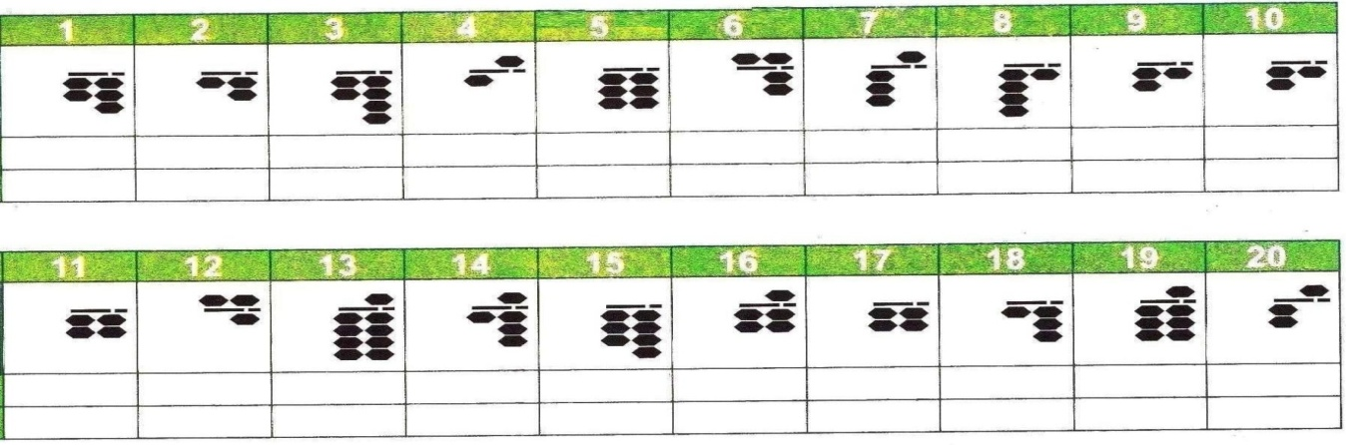
Задание 2
Ментальный счет
1 | 2 | 3 | 4 | 5

6 | 7 | 8 | 9 | 10
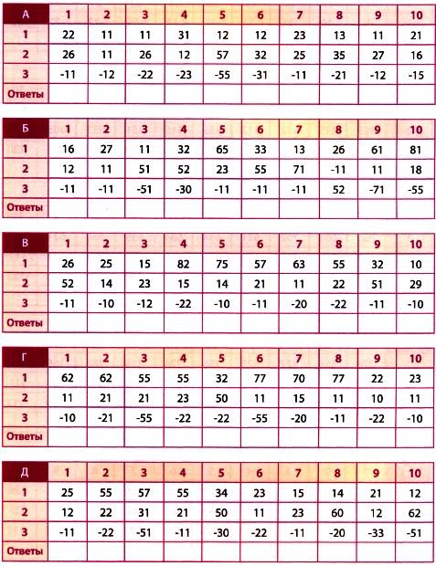

Задание 2
Ментальный счет
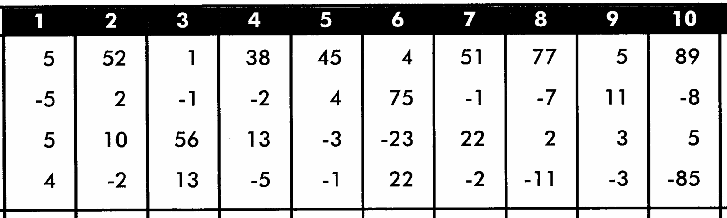

Ответы
Задание 1
23 | 12 | 24 | 15 | 33 | 17 | 35 | 41 | 21 | 21
22 | 56 | 49 | 18 | 34 | 27 | 22 | 13 | 38 | 25
Задание 2 Ментальный счет
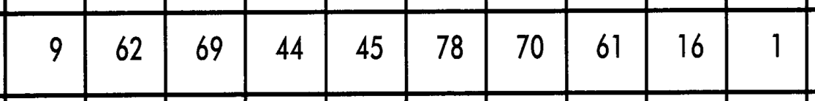
Задание 3
1 | 2 | 3 | 4 | 5 | 6 | 7 | 8 | 9 | 10
37 | 10 | 15 | 20 | 14 | 13 | 37 | 27 | 26 | 22
17 | 27 | 11 | 54 | 77 | 77 | 73 | 57 | 1 | 44
67 | 29 | 26 | 75 | 79 | 67 | 54 | 55 | 72 | 29
63 | 62 | 21 | 56 | 60 | 33 | 65 | 77 | 10 | 24
26 | 55 | 37 | 65 | 54 | 12 | 27 | 54 | 0 | 23

Олимпиада второго уровня
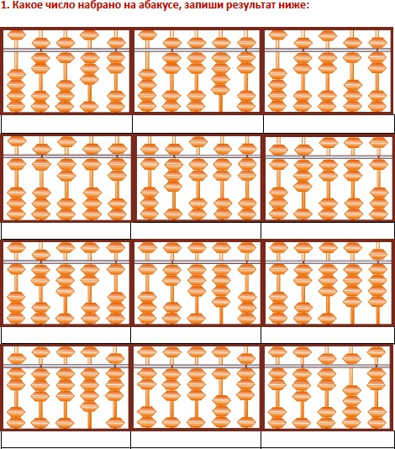

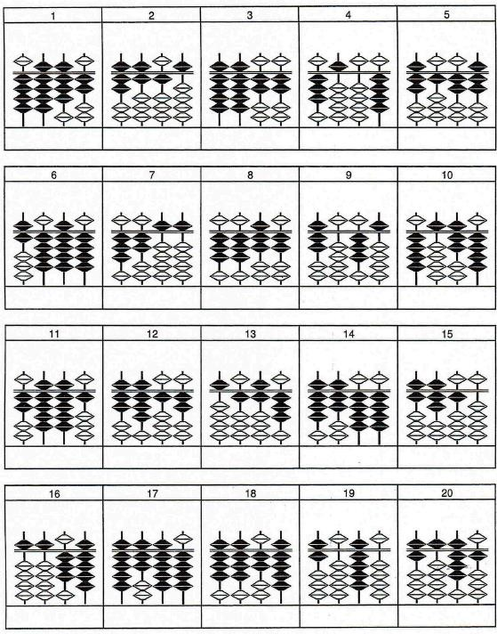
Задание 1

Ментальный счет
Олимпиада третьего уровня

1 | 2 | 3 | 4 | 5

6 | 7 | 8 | 9 | 10
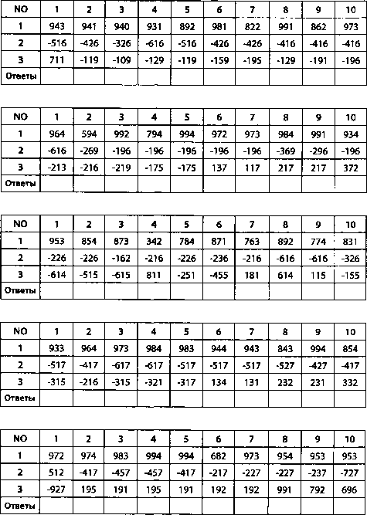
Задание 3
Задание 2
Ментальный счет
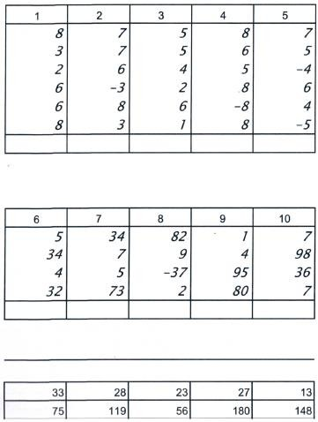

Ответы
Задание 1
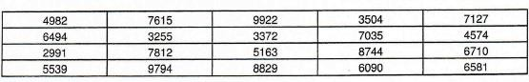
Задание 2 Ментальный счет
Задание 3
1 | 2 | 3 | 4 | 5 | 6 | 7 | 8 | 9 | 10
1 138 | 396 | 505 | 186 | 257 | 396 | 201 | 446 | 255 | 361
135 | 109 | 577 | 423 | 623 | 913 | 894 | 832 | 912 | 1110
113 | 113 | 96 | 937 | 307 | 160 | 728 | 890 | 273 | 350
101 | 331 | 41 | 46 | 149 | 561 | 557 | 548 | 798 | 769
557 | 752 | 717 | 732 | 768 | 657 | 938 | 1718 | 1508 | 922

Олимпиада четвертого уровня
1этап Ментальный диктант
Реши ментально и запиши ответ в таблицу:
1 | 2 | 3 | 4 | 5 | 6 | 7 | 8 | 9 | 10

2этап Простой счет Блок А
Реши наментальнойкартеизапиши ответ в таблицу:
1 | 2 | 3 | 4 | 5 | 6 | 7 | 8 | 9 | 10
5 | 2 | 1 | 5 | 4 | 3 | 5 | 2 | 3 | 2
3 | 1 | 5 | 3 | 5 | -2 | 3 | -1 | -2 | 1
-2 | 5 | 2 | -2 | -3 | 5 | -1 | 5 | 5 | 5
1 | 2 | 3 | 4 | 5 | 6 | 7 | 8 | 9 | 10
5 | 1 | 4 | 5 | 5 | 2 | 3 | 4 | 2 | 5
4 | 2 | 5 | 4 | 3 | -1 | -1 | 5 | 5 | 4
-1 | 5 | -3 | -2 | -2 | 5 | 5 | -1 | 2 | -3

1 | 2 | 3 | 4 | 5 | 6 | 7 | 8 | 9 | 10
33  -11  22  -33 | 44  -11  -11  22 | 33  11  -22  -11 | 44  -22  11  -33 | 33  -22  11  11 | 44  -11  -22  11 | 33  -11  11  11 | 44  -11  -22  11 | 33  -11  22  -11 | 44  -11  -33  22
1 | 2 | 3 | 4 | 5 | 6 | 7 | 8 | 9 | 10
44  -22  -22  11 | 22  11  -33  44 | 33  -11  -11  22 | 44  -22  11  -22 | 33  -22  11  22 | 44  -33  22  -11 | 22  -11  33  -22 | 44  -22  -22  11 | 33  -11  -11  33 | 44  -33  22  -11
1 | 2 | 3 | 4 | 5 | 6 | 7 | 8 | 9 | 10
22  52  -63  35 | 78  -18  25  -35 | 86  -25  38  -54 | 35  14  50  -46 | 29  20  -38  86 | 68  21  -74  30 | 46  53  -85  15 | 87  12  -74  13 | 97  -35  27  10 | 88  -36  47  -93
1 | 2
22  12  -33  35 | 87  -15  -21  35

Блок Б
Реши на абакусе (соробане)и запиши ответ в таблицу:
1 | 2 | 3 | 4 | 5 | 6 | 7 | 8 | 9 | 10
110 | 155 | 333 | 909 | 111 | 881 | 199 | 577 | 366 | 555
550 | 304 | 555 | -707 | 665 | 116 | 300 | 111 | 122 | 333
221 | - | -888 | -202 | 223 | -777 | -466 | 211 | -55 | 111
112 | 353 | 111 | 881 | -988 | 555 | 400 | -888 | 511 | -888
 | 222
1 | 2 | 3 | 4 | 5 | 6 | 7 | 8 | 9 | 10
424 | 252 | 557 | 888 | 166 | 505 | 828 | 979 | 553 | 777
555 | 525 | 332 | -555 | 122 | 202 | -525 | -323 | 441 | -266
-313 | 121 | 110 | -111 | -277 | 101 | 141 | -555 | -882 | 252
-666 | -666 | -535 | -111 | 533 | -707 | 555 | 122 | 112 | 121
1 | 2 | 3 | 4 | 5 | 6 | 7 | 8 | 9 | 10
666 | 909 | 616 | 828 | 455 | 757 | 818 | 888 | 990 | 663
222 | -808 | 313 | -727 | 533 | 242 | -707 | 111 | -220 | 111
111 | 202 | -111 | 323 | 11 | -522 | 535 | -555 | -110 | 115
-777 | -101 | -717 | -111 | -777 | -222 | 353 | -222 | -550 | -223
1 | 2 | 3 | 4 | 5 | 6
747 | 999 | 161 | 699 | 321 | 337
152 | -333 | 333 | -544 | 678 | 512
-855 | -555 | -153 | -155 | -542 | 150
100 | 222 | -231 | 678 | -251 | -773

3этап Счет с формулами БлокА
Реши на ментальной карте и запиши ответ в таблицу:
1 | 2 | 3 | 4 | 5 | 6 | 7 | 8 | 9 | 10
4 | 2 | 9 | 5 | 5 | 3 | 9 | 4 | 5 | 6
1 | 2 | -4 | -1 | -1 | 2 | -6 | 0 | -2 | -2
2 | 1 | -1 | 5 | -4 | 1 | 2 | 2 | 5 | 5
11 | 12 | 13 | 14 | 15 | 16 | 17 | 18 | 19 | 20
7 | 8 | 1 | 5 | 2 | 7 | 4 | 3 | 5 | 5
-5 | -5 | 1 | -3 | 5 | -5 | 4 | 4 | -4 | 2
3 | 3 | 3 | 0 | -3 | 4 | -1 | -5 | 7 | -4
1 | 2 | 3 | 4 | 5 | 6 | 7 | 8 | 9 | 10
24 | 89 | 23 | 66 | 15 | 32 | 22 | 21 | 31 | 18
20 | -25 | 11 | -11 | -11 | 11 | 22 | 53 | 15 | -13
1 | 11 | 11 | -10 | 55 | 52 | 2 | 22 | -32 | -2
1 | 2 | 3 | 4 | 5 | 6 | 7 | 8 | 9 | 10
55 | 21 | 28 | 21 | 16 | 24 | 32 | 51 | 22 | 27
-12 | 31 | -15 | 35 | 20 | 24 | 14 | 14 | 13 | -14
33 | 33 | 23 | -23 | -33 | -36 | 52 | 21 | - | 11
 |  |  |  |  |  |  |  | 14

Блок Б
Реши на абакусе (соробане)и запиши ответ в таблицу:
1 | 2 | 3 | 4 | 5 | 6 | 7 | 8 | 9 | 10
114 | 224 | 334 | 758 | 751 | 133 | 313 | 253 | 751 | 857
221 | 121 | 551 | -112 | -211 | 321 | 132 | 242 | -221 | -122
-110 | 100 | -120 | 101 | 155 | 500 | -100 | -200 | 200 | 100
11 | 12 | 13 | 14 | 15 | 16 | 17 | 18 | 19 | 20
212 | 223 | 622 | 571 | 365 | 114 | 341 | 253 | 751 | 856
113 | 311 | 331 | -311 | -153 | 224 | 104 | 144 | -241 | -346
111 | -500 | -400 | 200 | 211 | 100 | -200 | 500 | 322 | 239

Тест Струпа
В наши дни тест Струпа широко известен как метод диагностики когнитивной ригидности и гибкости познавательного контроля (гибкости когнитивного мышления) , а задачи на его основе часто включаются в программы по саморазвитию и тренировке мозга.
Если человек может быстро переключиться с чтения слов на называние цветов, значит, его когнитивное мышление достаточно гибкое. В тесте замеряют время, которое необходимо для обычного называния цветов и для аналогичного действия с применением эффекта Струпа. Кроме того, отслеживают число ошибок.
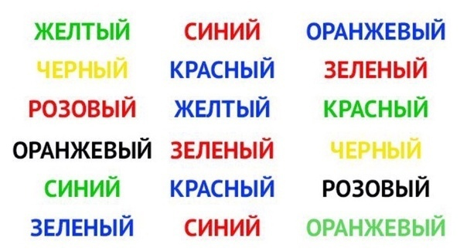
Таблицы Шульте
Таблицы представляют собой размещенные в хаотичном порядке числа, в центре таблицы — знак для фокусировки зрения. Стараясь смотреть только на него, нужно видеть все числа и последовательно пройти по ним. Встречаются таблицы и без обозначения центра, но тогда нужно об этом помнить и стараться самим фокусировать взгляд в центре таблицы.
Регулярная работа с таблицами Шульте позволит:
- развить внимание и память;
- активизировать развитие мыслительных процессов;
- расширить угол зрения;
- активировать развитие мозга;
- развить быстроту реакции.
Кроме этого таблицы Шульте уже давно используются для улучшения навыков чтения.
Тренируясь с таблицами Шульте, у детей развивается прекрасно внимание и память. При выполнении упражнения мозг должен выполнять одновременно две задачи: держать все числа в поле зрения и называть их в определённой очередности.
В дальнейшем, при чтении, ребенок будет видеть уже больший фрагмент текста, начнёт правильно прочитывать окончания слов за счёт того, что будет видеть все слово целиком до момента прочтения. Это будет способствовать не только увеличению скорости чтения, но и улучшению качества чтения.

Как работать с таблицами Шульте?
- Расположите таблицу на расстоянии 30-40 см от глаз ребёнка;
- Ребёнок находит центр таблицы и фиксирует взгляд;
- Не совершая движений глазами, ребёнок находит и показывает все числа по порядку;
- Периодически меняйте таблицу.

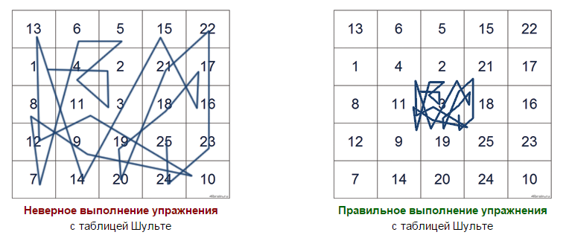
Таблицы Шульте для младших школьников
Существует несколько уровней сложности таблиц Шульте:

Таблицы Шульте для детей 6 -7 лет
Простые Классический вариант

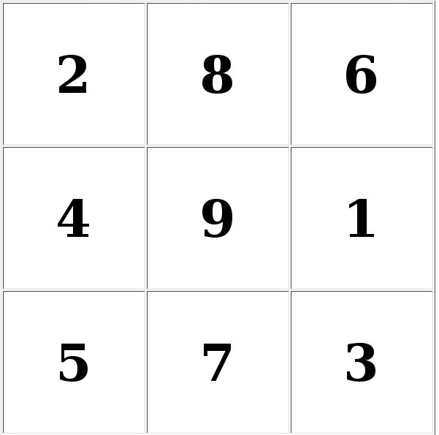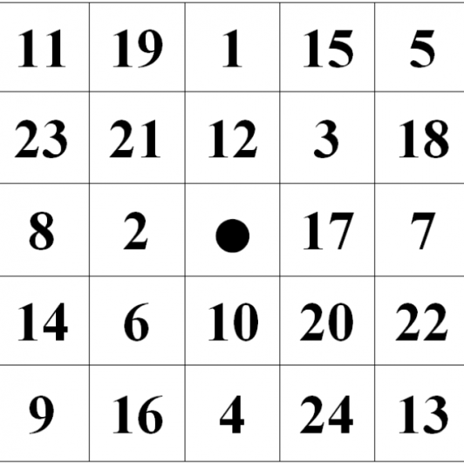

Двухцветный вариант
Здесь сначала ребёнок называет числа, написанные одним цветом, а потом другим.

Повысить результативность упражнения можно также используя различные варианты заданий:
- Показать и назвать числа по порядку.
- Показать и назвать числа в обратном порядке.
- Находить сначала только чётные числа, а потом нечётные.
- На время (не более 45 секунд).
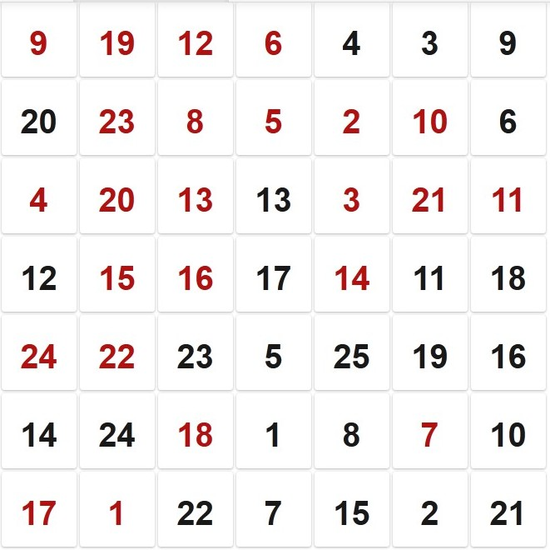

Для расширения угла зрения полезно также выполнить следующее упражнение:
- Зафиксируйте взгляд в центре таблицы.
- Медленно опускайте взгляд вниз строго по центральной линии.
- Стремитесь прочитать цифры, находящиеся по сторонам, не переводя взгляда ни влево, ни вправо.
- Проделайте то же, поднимая взгляд вверх.
1_ _ _ _ _ _ _ 1 _ _ _ _ _ _ _ 3
3_ _ _ _ _ _ 2 _ _ _ _ _ _ 4
7 _ _ _ _ _ 7 _ _ _ _ _ 5
1 _ _ _ _ 6 _ _ _ _ 9
7 _ _ _ 8 _ _ _ 8
3 _ _ 9 _ _ 4
6 _ 1 _ 6
3 _ 8 _ 5
7 _ 3 _ 2
5 _ 7 _3
0
8 _ 2 _9
1 _ 9 _8
2 _ 2 _ 3
9 _ 3 _ 4
9 _ _ 9 _ _ 8

7 _ _ _ 9 _ _ _ 5

1 _ _ _ _ 6 _ _ _ _ 3

8 _ _ _ _ _ 3_ _ _ _ _ 7

1 _ _ _ _ _ _ 7 _ _ _ _ _ _3

8 _ _ _ _ _ _ _ 5 _ _ _ _ _ _ _ 6
И вариант посложнее:

7_ _ _ _ _ _ _ _ _ _ _ 6 _ _ _ _ _ _ _ _ _ _ _ 8

3 _ _ _ _ _ _ _ _ _ _ 4 _ _ _ _ _ _ _ _ _ _ 7

5 _ _ _ _ _ _ _ _ _ 9 _ _ _ _ _ _ _ _ _ 3

7 _ _ _ _ _ _ _ _ 2 _ _ _ _ _ _ _ _ 5

3 _ _ _ _ _ _ _ 5 _ _ _ _ _ _ _ 6

4 _ _ _ _ _ _ 0 _ _ _ _ _ _ 3

1 _ _ _ _ _ 2_ _ _ _ _ 7

6 _ _ _ _ 5 _ _ _ _ 3

8 _ _ _ 3 _ _ _ 9

4 _ _ 8 _ _ 5

9 _ 1 _ 2

2 _ 4 _ 5

5 _ 2 _ 9

4 _ 6 _ 7

0

3 _ 6 _ 8

9 _ 5 _ 2

4 _ 2 _ 9

2 _ 3 _ 4

9 _ _ 5 _ _ 8

3 _ _ _ 6 _ _ _ 4

2 _ _ _ _ 7_ _ _ _ 4

6 _ _ _ _ _ 3 _ _ _ _ _ 2

1 _ _ _ _ _ _ 9 _ _ _ _ _ _0

3 _ _ _ _ _ _ _ 5 _ _ _ _ _ _ _4

9 _ _ _ _ _ _ _ _ 6 _ _ _ _ _ _ _ _ 7

6 _ _ _ _ _ _ _ _ _ 7_ _ _ _ _ _ _ _ _ 1

5 _ _ _ _ _ _ _ _ _ _ 8 _ _ _ _ _ _ _ _ _ _2

9 _ _ _ _ _ _ _ _ _ _ _ 4_ _ _ _ _ _ _ _ _ _ _ 6
Упражнения с таблицами Шульте выполняются обязательно под контролем взрослого, который следит за правильностью называемых чисел и за движением глаз ребёнка. Регулярные занятия с таблицами Шульте дают заметное увеличение скорости чтения, улучшение памяти, внимания и всех мыслительных процессов.
При выборе варианта таблиц ориентируйтесь на возраст и возможности ребенка. Рекомендую начинать с более простых вариантов. Успешное выполнение задания придаст ребенку уверенность в себе и повысит мотивацию.

Какие умения и навыки формируют лабиринты
1. Любой лабиринт, это прежде всего план. Поэтому ребенок учится работать с планом.
2. Чтобы пройти лабиринт – нужно расширить свое поле зрения, то есть научиться видеть не кусочек лабиринта, а весь лабиринт. Решая лабиринты, постепенно ребенок этому учится. А это умение, в свою очередь, необходимо при формировании навыка чтения.
3. Решая лабиринт, ребенок учится прогнозировать свои действия: что будет, если я пойду по этой дорожке, а что, если по той?
4. Есть типы лабиринтов, где дорожка образует петлю или пересечения, как запутанная верёвочка. Тренируя умение проходить такие лабиринты, не нарушая правила прохождения по дорожке, ребенок развивает пространственное мышление, так как ему необходимо определить на плоском рисунке, какая часть дорожки лежит снизу, а какая наложена сверху.
5. При решении лабиринта ребенок тренирует свое произвольное внимание, так как ему приходится в голове удерживать сразу несколько вариантов решения, выбирая из возможных правильное.
6. При прохождении лабиринта ребенок или проводит по дорожке пальчиком или рисует свой вариант, что положительно сказывается на его формирование тонкой моторики руки, ведь при этом он не только ограничен шириной дорожки, но и должен довести сою линию в намеченное им место.
7. С психологической точки зрения ребенок при прохождении лабиринта получает опытпреодоления препятствий для достижения цели, что положительно сказывается на формирование у него более высокого уровня притязаний.
Изготовление Ментальной карты
Результат от занятий ментальной арифметикой будет более стабильным и быстрым, если после приобретения первичных навыков перемещения бусин на абакусе сделать ментальную карту и начать считать на ней.
Сегодня мы вместе с вами сделаем ментальную карту и научимся считать с её помощью.
Ментальная карта — это графическое изображение абакуса. То есть нам нужно изобразить наш абакус на бумаге. Лучше сделать это на плотной бумаге или картоне.
Итак,
- Возьмём плотную бумагу или картон размером примерно 12х12 см.
- Разметим на нем наши воображаемые абакусные столбики.
- Приклеим заранее заготовленные образы косточек-бусинок. Для образов бусинок можно приобрести наклейки (подойдут смайлики, цветочки, сердечки, бусинки и т.д.). Выбрать наклейки лучше вместе с ребёнком.
- Обклеим полученный шедевр прозрачным скотчем с обеих сторон.
Все! Ментальная карта готова!
Очень хорошо, если ребёнок сделает все своими руками. У него будет гордость за самостоятельно сделанный инструмент. Но ваша помощь и поддержка, конечно же, будет не лишней.
А теперь научимся считать на ментальной карте.
- Поставим пальцы на наши косточки-смайлики таким образом, что нужное нам число будет располагаться между большим и указательным пальцами.
- Для добавления или вычитания следующего слагаемого переместим пальцы так, чтобы добавляемое число оказалось внутри пальцев (а вычитаемое как бы выбросим за пределы)
- Между пальцев останется результат, который теперь можем озвучить.
Начинать считать на ментальной карте нужно с однозначных чисел. Когда же все понятно и хорошо получается, начинаем считать двузначные числа с одинаковыми цифрами (11, 22,…. 99). Это действие выполняется двумя руками: левой удерживаются десятки, а правой — единицы. И только после этого двузначные числа из разных цифр.

Кинезиологические упражнения
Кинезиология — это наука о развитии умственных способностей через специальные двигательные упражнения. Они улучшают мыслительную деятельность, развивают межполушарные связи, способствуют развитию памяти, повышают устойчивость внимания.
И… оживляют детей на занятиях по ментальной арифметике:)
Рассмотрим несколько двигательных упражнений. Их можно использовать в качестве разминки в начале нового урока.

«Колечко»
Делаем «колечко» — соединяем большой палец с указательным, потом со средним, с безымянным, с мизинцем. И обратно. Ускоряем темп, меняем положение пальцев как можно быстрее.

«Ухо – нос»
Зажимаем левой рукой кончик носа, правой – левое ухо. Нужно одновременно отпустить руки, хлопнуть в ладоши, поменять положение рук. Очень забавное упражнение?

«Лезгинка»
Нужно сжать левую руку в кулак, большой палец отставить в сторону, кулак развернуть пальцами к себе. Ладонью правой руки прикоснуться к мизинцу левой. Меняем положение правой и левой рук, добиваясь высокой скорости смены положений.

«Кулак-ребро-ладонь»
Сжимаем кулак, потом выпрямляем ладонь ребром к столу (перпендикулярно столу), потом ладонь параллельно столу. Упражнение выполняют сначала правой рукой, потом левой, затем двумя руками.

Игры со счетом

«Живой абак»
Дети выступают в роли косточек на абаке. Каждому ребенку присваиваем цифру от 1 до 5. Ребята выстраиваются в линейку, как косточки на спице. На полу между косточкой «5» и остальными проводим воображаемую границу.
Учитель дает команды в виде примера: 1+2+1+5-2-1+3 =?
Дети двигаются либо к границе, либо от нее — в зависимости от команды. Потом спрашиваем у детей ответ. Такая игра развивает у детей командный дух и улучшает понимание счета на абаке.

«Счет с закрытыми глазами»
Считаем на абаке, закрыв глаза повязкой. Такая игра позволяет ребенку улучшить ментальныйсчетэ

«Счет под интенсивную музыку»
Считаем ментально и на абаке под любую ритмичную современную песню. Такая игра позволят сконцентрироваться на счете и увеличивает темп счета.

«Счет со скакалкой»
Считаем ментально и скачем на скакалке. Такая игра помогает отучиться от использования рук при счете.
Ребусы
Отличной тренировкой сообразительности являются ребусы. Следующие головоломки предназначены для детей 7- 10 лет.
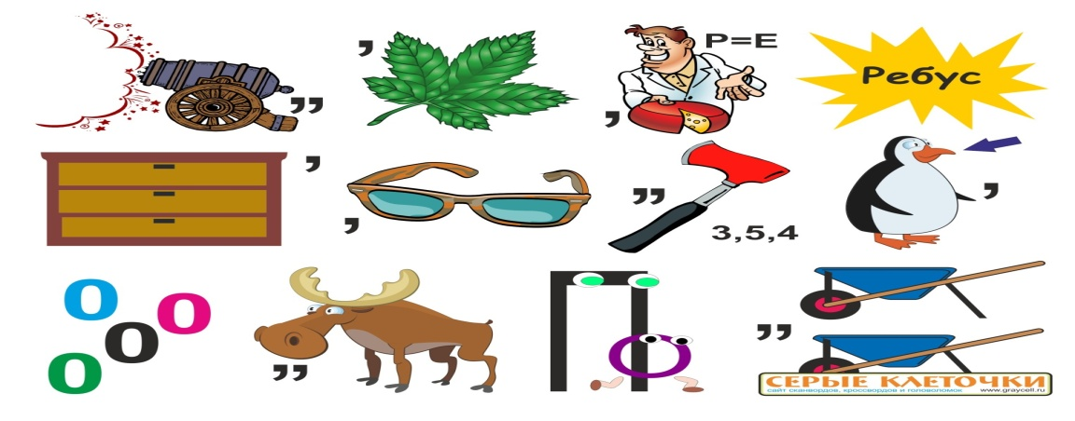
Головоломки со спичками
Головоломки со спичками уже давно используются в качестве задач для развития логики и творческого мышления. Популярность подобных заданий обусловлена удобством использования и доступностью материала, из которого составляются занимательные геометрические и арифметические фигуры. Разгадывать такие головоломки можно дома, на работе, на улице или в дороге: достаточно найти ровную поверхность для выкладывания нужных схем из спичек. Логические игры на перекладывание спичек бывают как простыми и сложными, поэтому они подходят как для детей младших классов (несмотря на то, что «спички детям не игрушка»), так и для взрослых.
1. Верное равенство
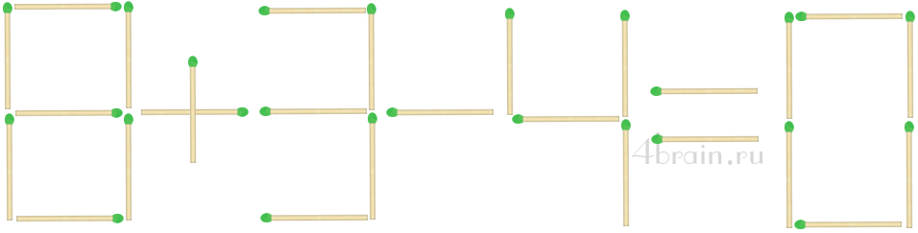
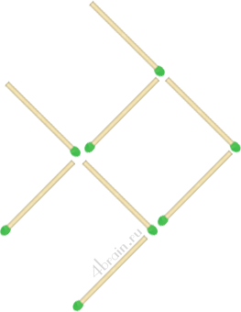
Задание. Нужно переместить только одну спичку в выложенном спичками арифметическом примере «8+3-4=0» так, чтобы получилось верное равенство (можно менять и знаки, цифры).
2. Развернуть рыбку
Задание. Переставьте три спички так, чтобы
рыбка поплыла в обратном направлении. Другими
словами, нужно повернуть рыбу на 180 градусов по горизонтали.

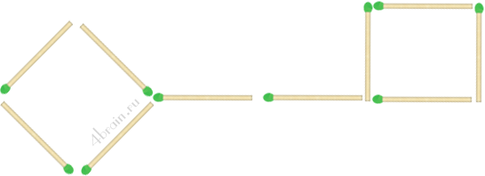
3. Подобрать ключ
Задание. В этой задаче из 10 спичек сложена форма ключа. Передвиньте 4 спички так, чтобы получилось три квадрата.

4. Поле для крестиков-ноликов
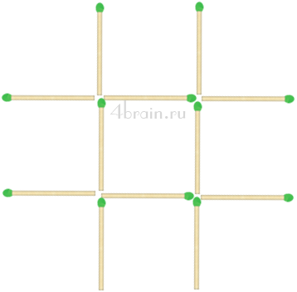Условие. Необходимо переложить 3 спички так, чтобы получить ровно 3 квадрата.

5. Головоломка «бокал с вишенкой»
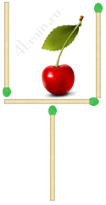
Условие. С помощью четырех спичек сложена форма бокала, внутри которого лежит вишня. Нужно передвинуть две спички так, чтобы вишня оказалась за пределами бокала. Разрешается менять положение бокала в пространстве, однако его форма должна оставаться неизменной.

6. Пять из девяти
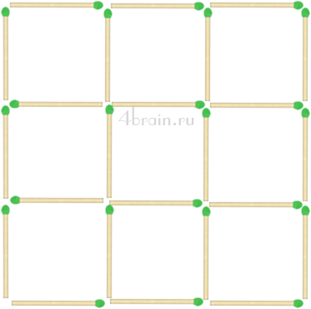
Условие. Перед Вами девять маленьких квадратов, образованных двадцатью четырьмя спичками. Уберите 8 спичек, не трогая остальных, чтобы осталось всего лишь 2 квадрата.

7. Соприкасающиеся друг с другом спички
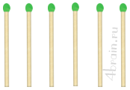Задание. Необходимо разместить 6 спичек так, чтобы каждая спичка соприкасалась с остальными пятью.
8. Семь квадратов
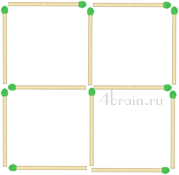Условие. Переложите 2 спички так, чтобы образовать 7 квадратов.
9. Оставить 1 треугольник
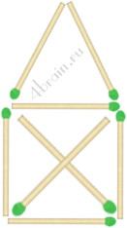Задание. Передвиньте 1 спичку так, чтобы вместо 9 треугольников остался только один.
Рисование двумя руками

Рисование двумя руками – интереснейший творческий опыт, который можно попробовать в любом возрасте.
Одновременные движения обеих рук активируют сразу оба полушария. Создаются новые нейронные связи, а значит, процессы анализа и синтеза информации проходят быстрее. Как следствие, повышается умственная активность и работоспособность.
